|  |  |
| --- | --- |
| NOVATOR LOGO MAIN | ООО «Новатор Лаб» г.Томск  634021, г. Томск, ул. Енисейская, д. 37, оф.214  Тел: 8 (3822) 23 22 10 (МСК+4 часа)  Web: [www.novatorlab.ru](http://www.novatorlab.ru)  Email: [mail@novatorlab.ru](mailto:mail@novatorlab.ru) |
| проектирование, разработка, комплектация, поставка, обслуживание | |

**Стенд гидравлический НОВА-СГ 1500**

**«НОВА-WS СГУ-СТ-10-12ЛР-07»**

Методические указания к выполнению лабораторный работ на стенде

ТОМСК 2020

Оглавление

1. Насос 3

2. Гидромотор 14

3. Гидрораспределитель 18

4. Предохранительный клапан 21

5. Редукционный клапан 25

6. Гидроцилиндр 27

7. Дроссель 29

8. Манометр 32

9. Базовая гидравлическая схема 34

10. Лабораторная работа №1 - Экспериментальное исследование расходной характеристики дросселя, расчет коэффициента местного сопротивления дросселя. 35

11. Лабораторная работа №2 - Экспериментальное исследование зависимости давления в гидросистеме от открытия дросселя. 43

12. Лабораторная работа №3 - Экспериментальное исследование зависимости напорной характеристики гидронасоса от его частоты вращения 47

13. Лабораторная работа №4 - Экспериментальное исследование расходной характеристики гидронасоса от частоты вращения 51

14. Лабораторная работа №5 - Экспериментальное исследование характеристики редукционного клапана в работе с основным насосным агрегатом. 56

# Насос

Насос – этогидравлическое устройство, которое обеспечивает всасывание воды, ее нагнетание и перемещение. В своей работе они используют принцип передачи жидкости кинетической и потенциальной энергии. Насосы бывают нескольких видов, и деление происходит исходя из их технических параметров.

Основной параметр насоса — это количество жидкости, которое он может переместить в единицу времени, т. е. осуществляемая объёмная подача (Q). Также, для большинства насосов важнейшими техническими параметрами являются: потребляемая мощность (N) и коэффициент полезного действия ($η$), развиваемое давление (P) или соответствующий ему напор (H).

На сегодняшний день существует огромное множество видов насосов, все это многообразие можно разделить на две большие группы: динамические и объемные насосы.

Объемные насосы — это устройства, в которых вещество перемещается за счет постоянного изменения объема камеры, при этом она поочередно совмещается с входным и выходным отверстием. Их, в свою очередь, можно поделить на:

* Мембранные;
* Роторные;
* Поршневые.

Динамические насосы – это модели, в которых вода перемещается вместе с камерой за счет гидродинамических сил, при этом присутствует постоянное сообщение с входным и выходным патрубком насоса. Динамические насосы бывают струйные и лопастные, при этом последние в свою очередь делятся на центробежные, осевые и вихревые.

**Водоподъемное колесо**

С давних времен стояла задача подъема и транспортировки воды. Самыми первыми устройствами такого типа были водоподъемные колеса. Водоподъемная машина представляла собой колесо, по окружности которого были прикреплены кувшины. Нижний край колеса был опущен в воду. При вращении колеса вокруг оси, кувшины зачерпывали воду из водоема, а затем в верхней точке колеса, вода выливалась из кувшинов в специальный приемный лоток. для вращения устройства применялась мускульная сила человека или животных. (рисунок 1)

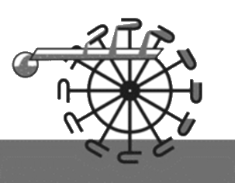

Рисунок 1. Водоподъемное колесо.

**Поршневой насос**

Механизм имеет подвижный элемент, который совершает возвратно-поступательное движение и находится в изоляционном контейнере цилиндрической формы. При движении поршень создает разряженный воздух в рабочей камере, за счет чего происходит всасывание жидкости из трубопровода. Обратное движение подвижного элемента приводит к выдавливанию жидкости в отводящую магистраль. Устройство клапанов не позволяет попасть жидкости во всасывающую магистраль на момент ее выталкивания. (рисунок 2)

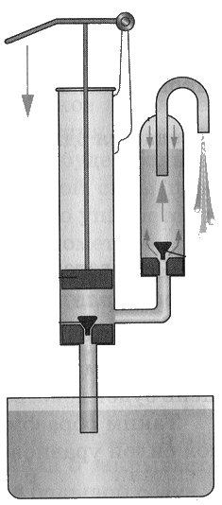

Рисунок 2. Поршневой насос.

**Пластинчато-роторный насос**

Пластинчато-роторные насосы представляют собой самовсасывающие насосы объемного типа. Предназначены для перекачивания жидкостей, обладающих смазывающей способностью (масла. дизельное топливо и т.п.). Насосы могут всасывать жидкость "на сухую", т.е. не требуют предварительного заполнения корпуса рабочей жидкостью.

Принцип работы: Рабочий орган насоса выполнен в виде эксцентрично расположенного ротора, имеющего продольные радиальные пазы, в которых скользят плоские пластины (шиберы), прижимаемые к статору центробежной силой. Так как ротор расположен эксцентрично, то при его вращении пластины, находясь непрерывно в соприкосновении со стенкой корпуса, то входят в ротор, то выдвигаются из него. Во время работы насоса на всасывающей стороне образуется разрежение, и перекачиваемая масса заполняет пространство между пластинами и далее вытесняется в нагнетательный патрубок. (рисунок 3)

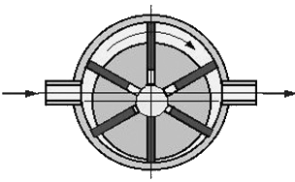

Рисунок 3. Пластинчато-роторный насос.

**Мембранные насосы**

Мембранные насосы относятся к объемным насосам. Существуют одно- и двухмембранные насосы. Двухмембранные, обычно выпускаются с приводом от сжатого воздуха. Насосы отличатся простотой конструкции, обладают самовсасыванием (до 9 метров), могут перекачивать химически агрессивные жидкости и жидкости с большим содержанием частиц.

Принцип работы: две мембраны, соединенные валом, перемещаются вперед и назад под воздействием попеременного нагнетания воздуха в камеры позади мембран с использованием автоматического воздушного клапана.

Всасывание: Первая мембрана создает разрежение, когда она движется от стенки корпуса.

Нагнетание: Вторая мембрана одновременно передает давление воздуха на жидкость, находящуюся в корпусе, проталкивая ее по направлению к выпускному отверстию. Во время каждого цикла давление воздуха на заднюю стенку выпускающей мембраны равно давлению, напору со стороны жидкости. Поэтому мембранные насосы могут работать и при закрытом выпускном клапане без ущерба для срока службы мембраны. (рисунок 4)

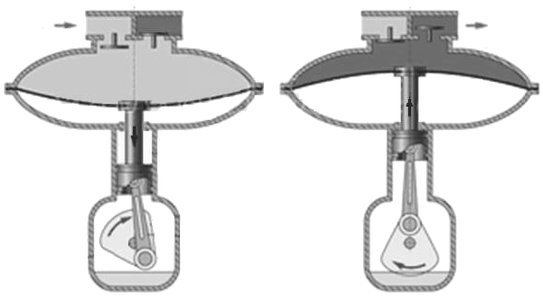

Рисунок 4. Мембранный насос.

**Центробежный насос**

Центробежные насосы являются самыми распространенными насосами. Название происходит от принципа действия: насос работает за счет центробежной силы. Насос состоит из корпуса и расположенного внутри рабочего колеса с радиальными изогнутыми лопастями. Жидкость попадает в центр колеса и под действием центробежной силы отбрасывается к его периферии, а затем выбрасывается через напорный патрубок (рисунок 5).

Насосы используются для перекачивания жидких сред. Существуют модели для химически активный жидкостей, песка и шлама. Отличаются материалами корпуса: для химических жидкостей используют различные марки нержавеющих сталей и пластика, для шламов - износостойкие чугуны или насосы с покрытием из резины. Массовое использование центробежных насосов обусловлено простотой конструкции и низкой себестоимостью изготовления.

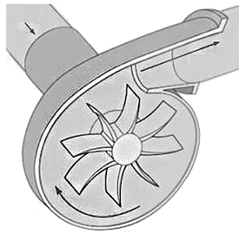

Рисунок 5. Центробежный насос.

**Шестеренный насос с внутренним зацеплением**

Насосы аналогичны по принципу работы обычному шестеренному насосу, но имеют более компактные размеры. Из минусов можно назвать сложность изготовления.

Принцип действия: ведущая шестерня приводится в действие валом электродвигателя. Посредством захвата зубьями ведущей шестерни, внешнее зубчатое колесо также вращается. При вращении проемы между зубьями освобождаются, объем увеличивается и создается разряжение на входе, обеспечивая всасывание жидкости. Среда перемещается в межзубьевых пространствах на сторону нагнетания. Серп, в этом случае, служит в качестве уплотнителя между отделениями засасывания и нагнетания. При внедрении зуба в межзубное пространство объем уменьшается и среде вытесняется к выходу из насоса. (рисунок 6)

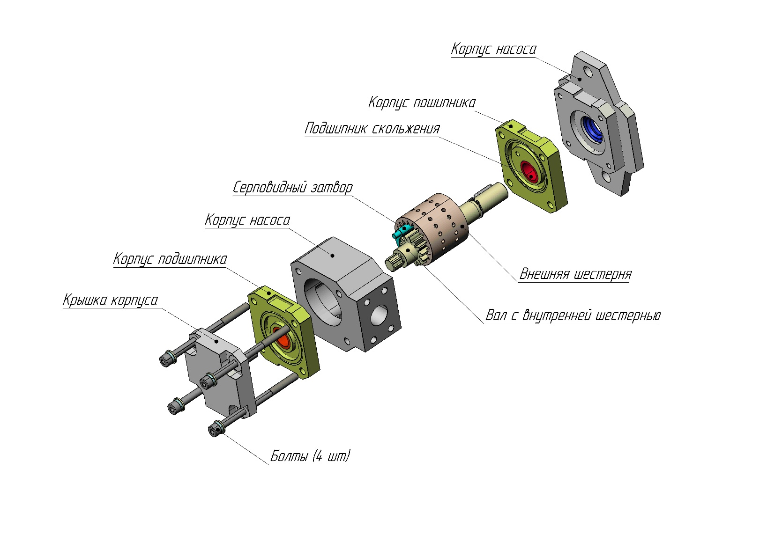

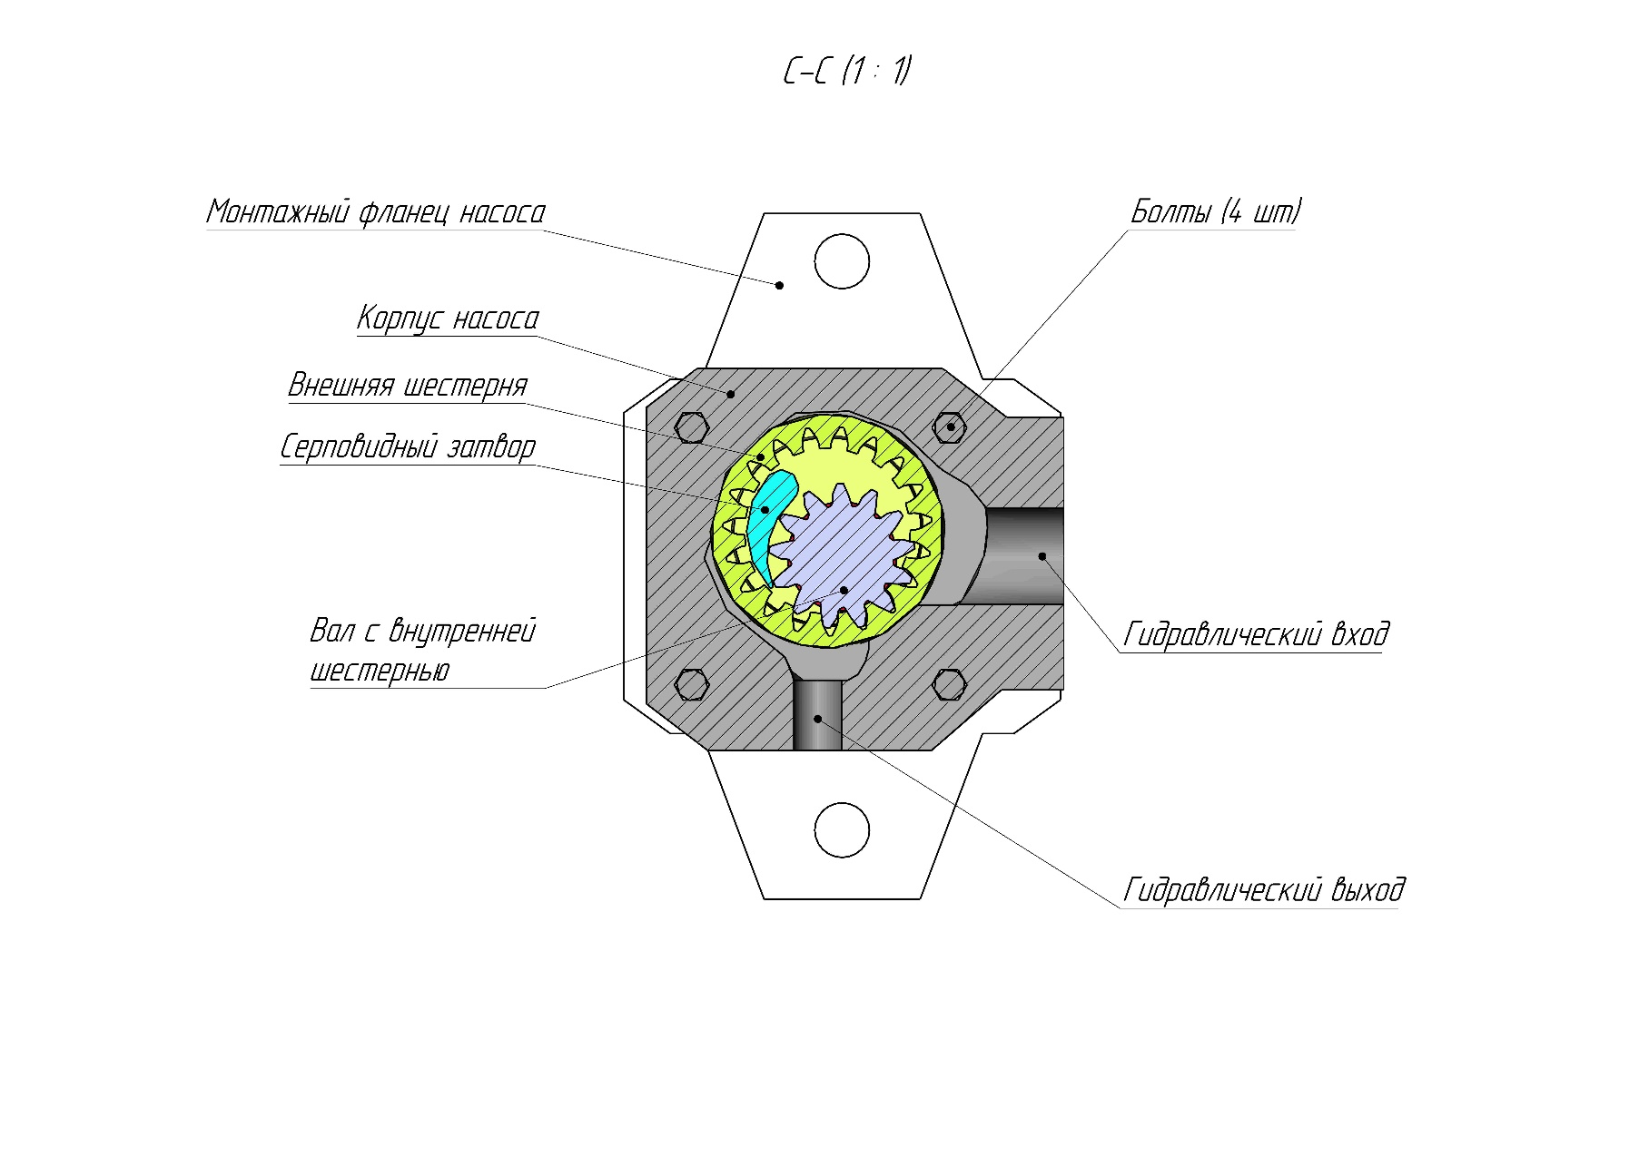

Рисунок 6. Шестеренный насос с внутренним зацеплением.

**Шестеренный насос с внешним зацеплением**

Шестеренные насосы отличаются простотой конструкции, малыми габаритами и весом, надежностью в эксплуатации и долговечностью (рисунок 7).

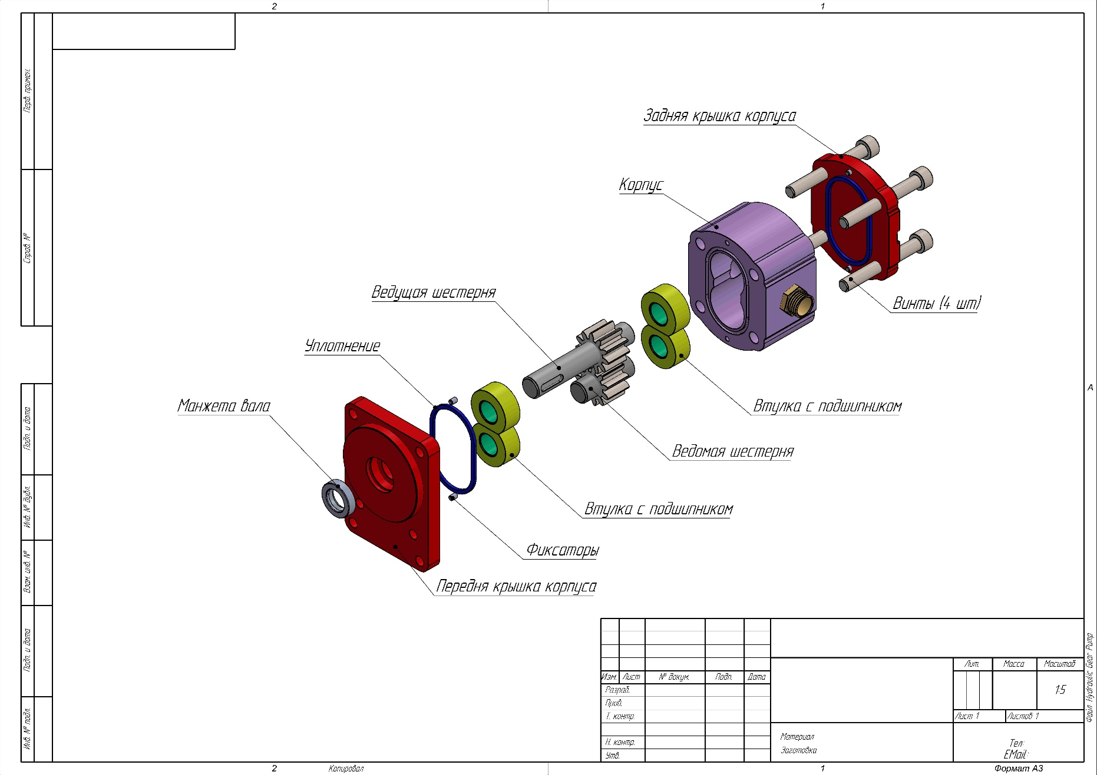

В зависимости от вида зацепления шестерен, различают насосы с внешним (наружным) и внутренним зацеплением.

Наибольшее применение нашли насосы с внешним зацеплением (рисунок 7). Они просты в изготовлении и надежны в эксплуатации. Эти насосы выпускаются для гидросистем с высокими давлениями (до 15…20 МПа) – гидросистемы тракторов, дорожно-строительных и сельскохозяйственных машин, а также для гидросистем с более низкими давлениями (1…10 МПа) – станочные гидроприводы, гидросистемы поршневых двигателей. Рекомендованные частоты вращения 1000…2500 об/мин. Полные КПД этих насосов обычно составляют 0,75…0,85, а объемные КПД – 0,85…0,95.

Рабочими элементами в насосе являются две цилиндрические прямозубые шестерни 1 с эвольвентным профилем, находящиеся в зацеплении. Шестерни находятся в цилиндрических расточках корпуса 2 насоса с малыми (0,01...0,03 мм) зазорами. Одна из шестерен, находящаяся на приводном валу, является ведущей, а другая — ведомой.

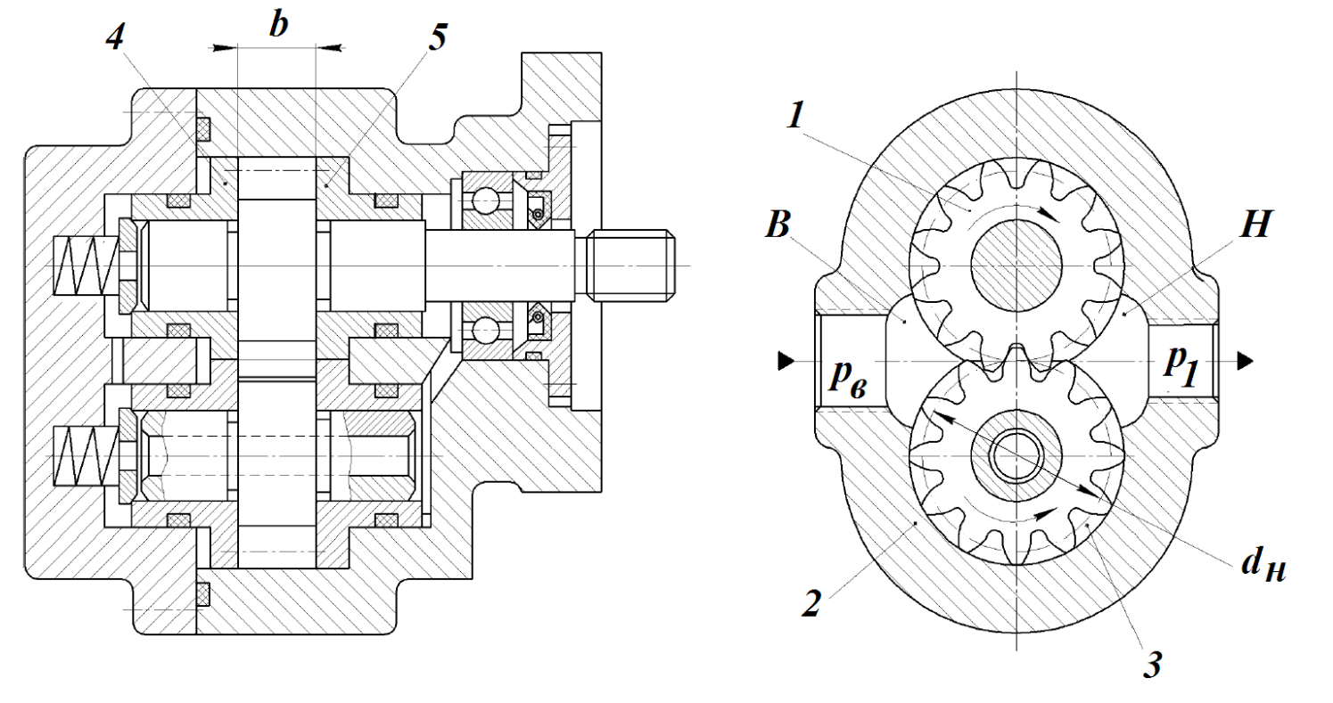

Рисунок 7. Шестеренный насос с внешним зацеплением.

Рабочую камеру 3 образуют поверхности зубьев, корпуса 2 и боковых дисков 4,5. По обе стороны области зацепления в корпусе имеются полости В и Н, соединенные со всасывающим и напорным трубопроводами, давления в которых соответственно равны *pв* и *p1*. Перекачиваемая из полости В жидкость заполняет впадины между зубьями и переносится в полость Н. Вследствие разности давлений (*pв* < *p1*) шестерни подвержены воздействию радиальных сил, которые существенно нагружают опоры валов шестерен. Это сказывается на износе подшипников. С целью уменьшения утечек во многих конструкциях шестеренных насосов высокого давления предусматривается гидравлическая компенсация торцевых зазоров.

Достоинствами шестеренных насосов являются простота конструкции, низкая стоимость, малые габариты и вес, реверсивность, относительно малая чувствительность к чистоте рабочей жидкости.

Недостатком шестеренных насосов с внешним зацеплением является нерегулируемость рабочего объема, большая пульсация (неравномерность) подачи и обусловленный ею довольно высокий уровень шума.

Основные параметры шестеренных насосов

Основными параметрами насосов являются: рабочий объем, подача (производительность), номинальное давление, мощность, объемный и полный коэффициенты полезного действия.

Рабочий объем насоса q – объём жидкости, который вытесняется насосом за один оборот приводного вала при отсутствии объемных потерь (обычно рабочий объем выражается в см3).

Рабочий объем шестеренного насоса q определяется по формуле

, см3

Где m – модуль зубчатого зацепления, мм;

z – число зубьев шестерни;

b – ширина венца шестерни, мм.

Подача насоса Qн – объем жидкости, перекачиваемый насосом за единицу времени и определяется по формуле

, л/мин

Где q – рабочий объём насоса, см3;

n – частота вращения вала, мин-1.

В реальных условиях подача насоса несколько меньше расчетной вследствие перетекания жидкости через зазоры между сопрягаемыми деталями насосов, образующими рабочие камеры – из полости нагнетания в полость всасывания. Утечки жидкости обусловлены неточностью в изготовлении деталей, а также вследствие не сплошного заполнения жидкостью рабочих камер насоса и потерь объема, вызванных наличием в жидкости воздуха. Эти утечки жидкости называют объемными потерями и характеризуются объемным КПД ηоб



где Qд – действительная подача насоса;

Qт – теоретическая (идеальная) подача насоса.

Действительная подача насоса отличается от теоретической на величину внутренних утечек Qут, т.е.

Qд = Qт – Qут

Номинальное давление Pном – наибольшее давление на выходе из насоса, при котором он должен работать в течение установленного срока службы при сохранении параметров в пределах установленных норм.

Мощность насоса – мощность, потребляемая насосом от приводного двигателя:



где  - полезная мощность насоса, кВт;

P – давление, развиваемое насосом, МПа;

Q – подача насоса, л/мин;

η – полный КПД насоса;

Nэл – мощность потребляемая электродвигателем, кВт;

ηэл – КПД электродвигателя.

Значения объемного ηоб и полного η КПД приводятся в технических характеристиках конкретной модели насоса.

Крутящий момент Мкр н для привода насоса определяют по формуле

, Н·м

Где q - рабочий объем насоса, см3;

∆P – перепад давлений на входе и выходе насоса, МПа;

ηгм – гидромеханический КПД насоса.

Основные рабочие характеристики гидронасоса

Основными рабочими характеристиками объемного насоса являются зависимость подачи, мощности насоса и полного КПД насоса от развиваемого им давления при постоянной частоте вращения вала насоса, т.е. Qд = f(P), Nн = f(P), η = f(P).

Поскольку теоретическая (идеальная) подача нерегулируемого объемного насоса определяется его рабочим объемом и частотой вращения, теоретическая характеристика насоса в указанной системе координат имеет вид горизонтальной прямой Qт (рисунок 8). С увеличением давления P подача Qд и объемный КПД насоса η об падают, что вызвано увеличением утечек Qут, поэтому действительная характеристика Qд имеет вид наклонной прямой, причем, чем более совершенен насос, тем угол наклона меньше. Сравнивая характеристику насоса, которая приводится в его техническом паспорте, с реальной, можно судить о степени его износа.

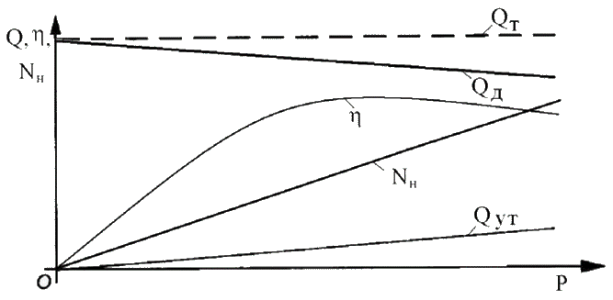

Рисунок 8. Рабочие характеристики нерегулируемого объемного насоса.

При наличии в гидросистеме предохранительного клапана, при достижении давления в напорной линии некоторого предельно допустимого значения Pо, клапан начинает срабатывать и сбрасывает часть рабочей жидкости обратно в бак. Характеристика такого насоса показана на рисунке 9. При достижении давления полного открытия предохранительного клапана Pп.о, вся подача насоса через клапан поступает в бак.

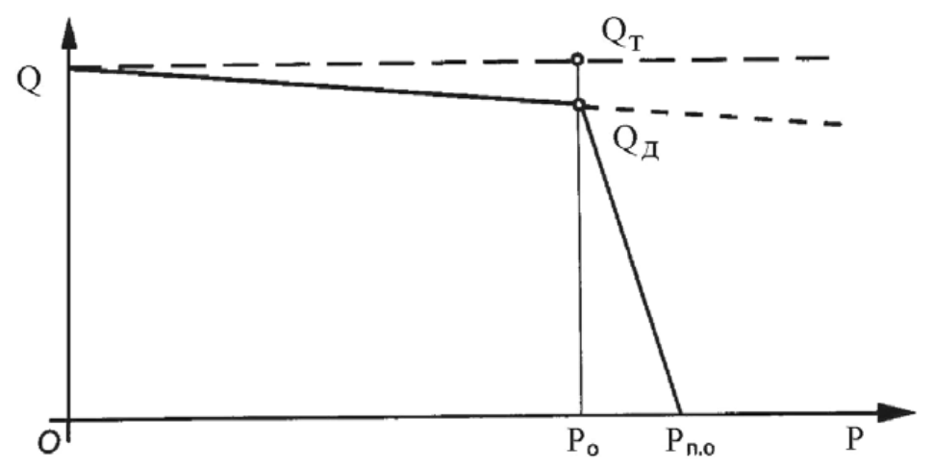

Рисунок 9. Характеристика насоса с установленным параллельно предохранительным клапаном.

Основные кавитационные характеристики гидронасоса

Основными кавитационными характеристиками объемного насоса (рисунок 10) являются зависимость подачи насоса и развиваемого давления на выходе из насоса от давления на входе при постоянной частоте вращения вала насоса, т.е. Qд = f(Pвх), P = f(Pвх).

Кавитацией называется изменение агрегатного состояния жидкости при движении в закрытых руслах, связанное с местным падением давления, т.е. в жидкости образуются полости, заполненные паром, газом и их смесью (так называемые кавитационные пузырьки или каверны).

Кавитация возникает при давлении жидкости ниже некоторого критического значения (приблизительно равным давлению насыщенного пара этой жидкости при данной температуре), и образующие полости – каверны заполняются парами жидкости и выделившимся из нее растворенным газом. Попадая в область высоких давлений паровые пузырьки (каверны) «захлопываются». Захлопывание каверн вызывает местный гидравлический удар, который может привести к разрушению (эрозии) стенок каналов.

Кавитация приводит к отрицательным последствиям: увеличению гидродинамического сопротивления; снижению подачи, давления, мощности и КПД; эрозионному износу элементов гидропривода; звуковым явлениям: шуму, вибрации установки.

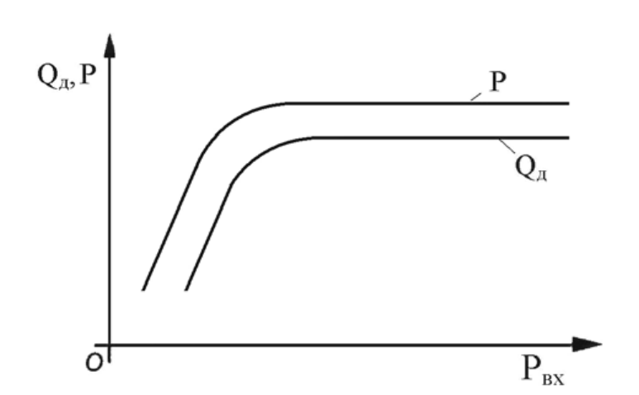

Рисунок 10. Кавитационные характеристики объемного насоса.

Давление на входе насоса Pвх измеряется при помощи манометра, который предназначен для измерения вакуумметрического давления, т.е. разность между атмосферным и абсолютным давлениями.

# Гидромотор

Гидромотор — это механизм, предназначенный для преобразования энергии жидкости в механическую энергию, с последующим воздействием на рабочий орган, в качестве которого выступает выходной вал, получающий преобразованную энергию, что способствует выполнению определенных технологических функций. (рисунок 11)

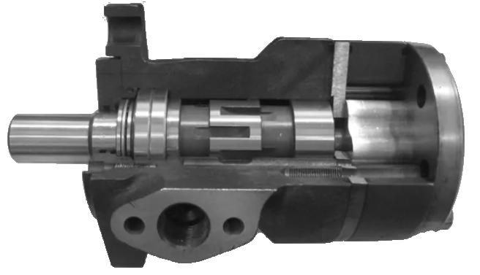

Рисунок 11. Гидромотор.

Принцип действия гидравлического мотора прост и соответствует требованиям надежности к этому механизму. При работе гидромотора происходит преобразование энергии жидкости (подача рабочей жидкости под давлением) в механическую энергию (съем с вала крутящего момента). Сам процесс описывается, как периодическое заполнение рабочей камеры жидкостью при дальнейшем её вытеснении. Слив происходит с потерей давления, что позволяет получить полезный перепад давления, который и трансформируется в механическую энергию.

Преимущество, которым обладают [гидромоторы](https://www.hydrott.ru/remont-gidromotorov/) обусловлено широким диапазоном регулирования частоты вращения. Так при использовании гидрораспределителя или других средств, регулирующих движение вала, можно добиться показателей 30-40 об/мин, а гидромоторы специального исполнения позволяют задать параметры 1-4 об/мин.

**По конструктивным особенностям гидромоторы подразделяются на следующие типы:**

* Шестеренные;
* Пластинчатые;
* Радиально-поршневые;
* Аксиально-поршневые;

**Принцип действия шестеренных гидромоторов**

Шестеренные гидромоторы работают по принципу подачи давления жидкости на шестерни с неуравновешенными зубьями, что придает им вращение. Преимущество данного типа гидравлического мотора заключается в простоте конструкции и возможности достижения частоты вращения до 10000 об/мин (специальное исполнение). Обычная частота вращения достигает 5000 об/мин при установленном давлении рабочей жидкости — 200 bar. К недостаткам шестеренного гидромотора относится низкий коэффициент полезного действия, который не превышает значения 0,9. (рисунок 12)

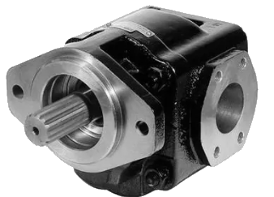

Рисунок 12. Шестеренный гидромотор.

**Пластинчатые гидромоторы**

В пластинчатых гидромоторах рабочие камеры образуются вытеснителями, пластинами, расположенными на роторе. Для герметичности камер применяются пружины под пластинами, обеспечивая их постоянное прижимное усилие к стенкам статора. Ось ротора смещена относительно оси статора и при подаче рабочей жидкости объем камеры всасывания увеличивается, а объем камеры, из которой происходит нагнетание, уменьшается. К недостаткам механизмов подобного типа относят низкую ремонтопригодность и невозможность эксплуатации агрегата при низких температурах (залипание пластин). (рисунок 13)

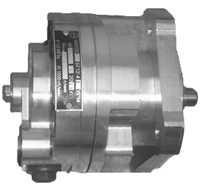

Рисунок 13. Пластинчатый гидромотор.

**Радиально-поршневые гидромоторы**

Радиально-поршневые гидромоторы применяются при относительно высоком давлении рабочей жидкости (от 10 мПа). Камерами в гидромоторе являются цилиндры, расположенные радиально, соответственно роль вытеснителей играют поршни. Под воздействием высокого давления рабочие камеры приводят в движение вал мотора. Механизм распределения на валу поочередно соединяет камеры с линиями давления и слива рабочей жидкости. (рисунок 14)

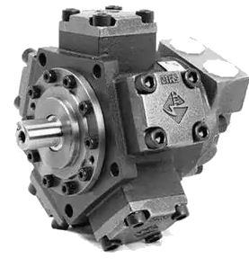

Рисунок 14. Радиально-поршневой гидромотор.

**Аксиально-поршневые гидромоторы**

Аксиально-поршневые гидромоторы работают по уже известному принципу — рабочие камеры, это цилиндры, аксиально расположенные относительно оси ротора, а вытеснители — поршни. Цилиндры располагаются вокруг оси вращения или под небольшим углом к ней. Во время вращения вала вращаются и блоки цилиндров. При выдвижении поршней из цилиндров происходит всасывание жидкости, а при обратном движении поршней осуществляется нагнетание. (рисунок 15)

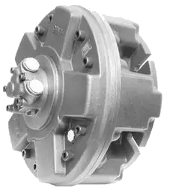

Рисунок 15. Аксиально-поршневой гидромотор.

**Основные неисправности гидромоторов**

Практически все виды неисправностей в гидромоторах относятся к механическим повреждениям и износу деталей, участвующих в передаче крутящего момента. Образование задиров, повышенный износ, разрушение уплотнений — все это ведет к замедленной работе механизма и потери мощности агрегата. Обнаружение неисправности и ремонт гидродвигателей осуществляется в специализированных мастерских, обладающих необходимым инструментарием и диагностическим оборудованием.

# Гидрораспределитель

Основная задача гидрораспределителя – менять схему соединения гидравлических линий для того, чтобы вся система успешно выполняла ту или иную задачу (например, опрокидывала кузов самосвального полуприцепа). Также распределитель исполняет защитную роль. С помощью предохранителя он выводит из системы излишки масла, страхуя ее от перепадов давления. Это особенно важно для сохранности гидравлики тягачей.

Вся вышеперечисленная работа может выполняться по-разному. Существует несколько видов распределительных устройств, имеющих свои уникальные конструктивные преимущества.

Принцип работы: в простейшем случае [золотник](https://ru.wikipedia.org/wiki/%D0%97%D0%BE%D0%BB%D0%BE%D1%82%D0%BD%D0%B8%D0%BA_(%D1%80%D0%B0%D1%81%D0%BF%D1%80%D0%B5%D0%B4%D0%B5%D0%BB%D0%B8%D1%82%D0%B5%D0%BB%D1%8C)) может занимать 3 позиции. В нейтральном положении, показанном на рисунке 16, каналы распределителя заперты и жидкость не поступает от насоса ни в одну из полостей [гидроцилиндра](https://ru.wikipedia.org/wiki/%D0%93%D0%B8%D0%B4%D1%80%D0%BE%D1%86%D0%B8%D0%BB%D0%B8%D0%BD%D0%B4%D1%80) — шток остаётся в покое. При смещении золотника влево [рабочая жидкость](https://ru.wikipedia.org/wiki/%D0%A0%D0%B0%D0%B1%D0%BE%D1%87%D0%B0%D1%8F_%D0%B6%D0%B8%D0%B4%D0%BA%D0%BE%D1%81%D1%82%D1%8C) по каналам в корпусе распределителя и по трубопроводам поступает в левую полость гидроцилиндра, и шток выдвигается. Если же золотник сместить вправо от нейтрального положения, то рабочая жидкость будет поступать уже в правую полость гидроцилиндра, а из левой полости пойдёт на слив в [гидробак](https://ru.wikipedia.org/wiki/%D0%93%D0%B8%D0%B4%D1%80%D0%BE%D0%B1%D0%B0%D0%BA). В этом положении золотника шток вдвигается.

Стоит отметить, что при подаче жидкости в левую полость гидроцилиндра (в поршневую полость), шток движется с меньшей скоростью, чем при подаче в правую полость (штоковую полость). Это объясняется тем, что часть объёма штоковой полости занимает шток, и эта полость заполняется быстрее. Эти выкладки верны, если подача жидкости остаётся постоянной.

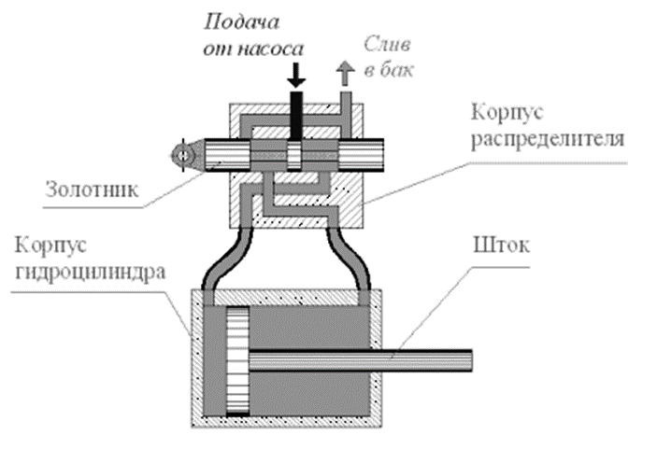

Рисунок 16. Гидрораспределитель.

Различные типы гидравлических распределителей используются в промышленном оборудовании. Работа дорожной и мобильной техники, автокранов и манипуляторов, шлифовальных и резальных станков не обходится без данных аппаратов.

Гидравлические распределители изготавливаются из различных конструктивных материалов. Это может быть:

* Стальное литье;
* Бронза;
* Чугун (модифицированный);
* Сталь (высокоуглеродистая и низкоуглеродистая).

Гидрораспределители подвержены абразивному износу. Поэтому, для того чтобы защитить их, поверхность скольжения азотируют либо цементируют.

Вес и габариты гидравлического распределителя напрямую зависит от объема жидкости, который он пропускает через себя. То есть, наблюдается прямая зависимость: чем больший расход жидкости, тем больший по габаритам и размерам гидрораспределитель.

Распределители делятся на группы по следующим критериям:

* Конструкция запорно-регулирующих механизмов (золотниковые, клапанные, крановые, струйные, «сопла-заслонки»);
* Количество гидравлических линий (двух-, трех-, четырехлинейные и так далее);
* Число запорных механизмов (одно-, двух- или многоступенчатые);
* Количество позиций запорного механизма (двух-, трехпозиционные и т.д.);
* Способ крепления (стыковые, фланцевые, резьбовые);
* Тип управления (ручное, электрическое, механическое, электромагнитное, гидравлическое, пневматическое).

Первый критерий из списка является основным, а остальные – дополнительными. К примеру, в гидравлике на тягач часто применяются золотниковые фланцевые двухлинейные трехпозиционные одноступенчатые распределители с пневматическим управлением.

Следует отметить, что абсолютно все распределители делятся на две большие группы – направляющие и дросселирующие. Первые изменяют поток рабочей жидкости, полностью перекрывая проходные сечения. Вторые способны менять ход движения масла сразу в нескольких гидролиниях.

# Предохранительный клапан

Предохранительный клапан – это трубопроводная арматура, предназначенная для защиты от механического разрушения оборудования и трубопроводов избыточным давлением путем автоматического выпуска рабочего тела из систем и сосудов с давлением сверх установленного. Клапан также должен обеспечивать прекращение сброса рабочего тела при восстановлении рабочего давления.

Предохранительный клапан является арматурой прямого действия, работающей непосредственно от рабочей среды, наряду с большинством конструкций защитной арматуры и регуляторами давления прямого действия.

Предохранительные клапаны классифицируются по следующим признакам.

По принципу действия:

* клапаны прямого действия (обычно именно эти устройства имеют в виду, когда используют словосочетание «предохранительный клапан»; они открываются непосредственно под действием давления рабочей среды);
* клапаны непрямого действия (клапаны с управлением путем использования постороннего источника давления или электроэнергии; общепринятое название таких устройств – импульсные предохранительные устройства).

По характеру подъема замыкающего органа:

* клапаны пропорционального действия (используются на несжимаемых средах);
* клапаны двухпозиционного действия.

По высоте подъема замыкающего органа:

* малоподъемные,
* среднеподъемные,
* полноподъемные.

По виду нагрузки на золотник:

* грузовые или рычажно-грузовые,
* пружинные,
* рычажно-пружинные,
* магнито-пружинные.

Различают последовательный и параллельный типы подключения.

При параллельно подключенных предохранительных клапанах минимальное установленное давление определяет максимальное давление в гидросистеме.

При последовательном подключении предохранительных клапанов давление за клапанами равно сумме давлений, настроенных на каждом из клапанов.

Предохранительные клапаны обычно устанавливаются в напорную линию параллельно. В случае достижения в гидролинии давления настройки предохранительного клапана он открывается и пропускает поток (или часть потока) из напорной линии в сливную, тем самым понижая давление в гидролинии. Как только давление в гидролинии становится меньше давления настройки клапана, он закрывается, перекрывая поток жидкости из напорной линии в сливную.

На рисунке 17 показана принципиальная схема предохранительного клапана седельного типа.



Рисунок 17. Принципиальная схема предохранительного клапана седельного типа:

1 – корпус; 2 – пружина; 3 – запорно-регулирующий элемент; 4 – седло

В исходном состоянии усилие Fпр пружины 2 прижимает запорно- регулирующий элемент (конус) 3 к седлу 4. Напорная линия отделена от сливной.

В случае если сила давления потока на запорно-регулирующий элемент превысит силу Fпр, конус сместится вверх, пропуская поток из напорной линии в сливную с давлением Pсл.

При отсутствии давления в линии слива величина усилия определяется по формуле:

Fг = Pн · А,

где А – площадь уплотняемой поверхности; Pн – давление в гидросистеме.

Регулировка давления настройки предохранительного клапана осуществляется путем изменения предварительного поджатия пружины.

В клапанах прямого действия на запорно-регулирующий элемент с одной стороны действует усилие пружины, с противоположной – сила давления жидкости.

Предохранительный клапан седельного типа, рассмотренный ранее, является примером клапана прямого действия. К этому же типу относят клапаны золотникового типа (рисунок 18).



Рисунок 18. Принципиальная схема предохранительного клапана седельного типа:

1 – корпус; 2 – пружина; 3 – золотник

В исходном состоянии золотник 3, установленный в корпусе 1, перекрывает каналы в напорной и сливной линиях. При увеличении силы давления до величины, превышающей усилие пружины 2, золотник будет перемещаться вверх, открывая канал для прохода потока из напорной линии в сливную.

Работа предохранительных клапанов оценивается статическими и динамическими характеристиками. Статической характеристикой (расходно-перепадной) называется зависимость давления срабатывания клапана от изменения расхода жидкости, протекающей через него. Характеристика предохранительного клапана прямого действия имеет достаточно большой подъем (рисунок 19).

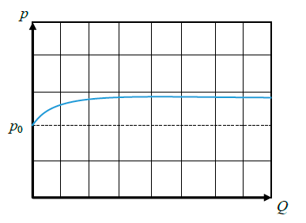

Рисунок 19*.* Расходно-перепадная характеристика предохранительного клапана прямого действия

При увеличении расхода через предохранительный клапан необходимо увеличивать и диаметры подводных каналов, и запорно-регулирующие элементы. Вследствие увеличения площади уплотняемой поверхности потребуется и увеличение усилия поджатия пружины, а значит, и увеличение самой пружины.

Для обеспечения относительно небольших габаритов клапана при больших значениях расхода используют предохранительные клапаны непрямого действия, состоящие из основного и управляющего клапанов, (рисунок 20).

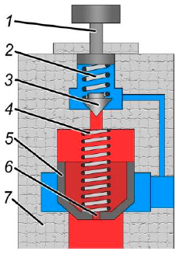

Рисунок 20. Принципиальная схема предохранительного клапана непрямого действия:

1 – регулировочный винт; 2 – силовая пружина; 3 – вспомогательный запорно-регулирующий элемент (управляющий клапан); 4 – нерегулируемая пружина; 5 – переливной запорно-регулирующий элемент (основной клапан); 6 – дроссель; 7 – корпус

Клапан управления представляет собой классический предохранитель-ный клапан прямого действия, который способен пропустить лишь небольшой объем жидкости. Однако при его открытии за счет возникшего перепада давления на постоянном дросселе 6 запорно-регулирующий элемент 5 переместится вверх, соединив напорную линию со сливом. Пружина 4 в этом клапане мягкая, она предназначена для возвращения запорно-регулирующего элемента в исходное состояние.

Настройка клапана осуществляется регулировочным винтом 1, который позволяет изменять предварительное поджатие силовой пружины 2. Характеристика предохранительного клапана непрямого действия более пологая, клапан этой конструкции имеет меньшие габариты, чем аналогичный клапан прямого действия.

# Редукционный клапан

Редукционным называют клапан, предназначенный для уменьшения давления в линии отводимой от основной и поддержания этого давления на постоянном уровне.

Редукционные клапаны используют в случае если от одной линии высокого [давления](http://hydro-pnevmo.ru/topic.php?ID=171) питаются один или несколько потребителей, рассчитанных на меньшее рабочее давление, чем основная линия.

Редукционные клапаны, также, применяются для уменьшения или стабилизации давления питания исполнительных механизмов.

Редукционные клапаны позволяют реализовать следующие функции:

* Снижение давления в линии отводимой от основной
* Поддержание давления на постоянном уровне
* Ограничение давления (только для трехлинейных клапанов)

Рассмотрим подробнее устройство и работу клапанов прямого и непрямого действия.

Редукционный клапан прямого действия

Принципиальная схема редукционного клапана прямого действия показана на рисунке 21. Рассмотрим основные элементы и принцип работы редукционного клапана.

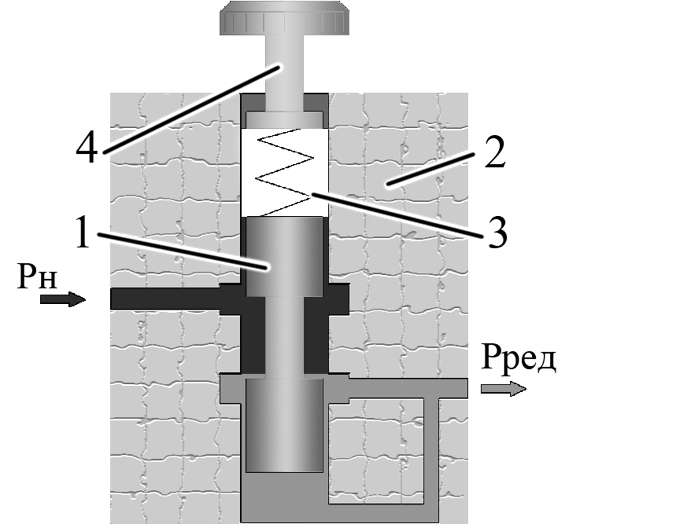

Рисунок 21. Принципиальная схема редукционного клапана прямого действия

Давление жидкости на выходе редукционного клапана в линии отводимой от основной называют редуцируемым.

Золотник 1 расположен в корпусе 2, в котором также установлена пружина 3, ее поджатие регулируется винтом 4.

Давление в напорной линии ($P_{H}$) подводится к рабочей полости золотника, не оказывая на него силового воздействия, так как площади поясков золотника равны. Осевыми силами, действующими на золотник, являются сила пружины и сила, обусловленная давлением на выходе клапана ($P_{РЕД}$). Положение золотника будет определяться силой действия пружины и редуцируемым давлением $P_{РЕД}$. **Настройка давления на выходе редукционного клапана осуществляется винтом**, поджимающим пружину**.**

**При увеличении редуцируемого давления** ($P_{РЕД}$), золотник, под действием этого давления будет смещаться (вверх по схеме), уменьшая площадь проходного сечения S, увеличивая гидравлическое сопротивление. В результате возросших потерь редуцируемое давление снизиться до величины первоначальной настройки.

**При уменьшении редуцируемого давления** ($P_{РЕД}$) золотник под действие усилия пружины переместится вниз, увеличивая проходное сечение. В результате снижения потерь, давление в отводимой линии достигнет величины настройки.

В редукционном клапане прямого действия на золотник с одной стороны воздействует пружина, а с другой - редуцируемое давление. Усилие пружины зависит от степени ее сжатия, то есть от положения золотника, которое, в свою очередь, зависит от расхода на выходе клапана. В связи с этим при увеличении расходе через редукционный клапан прямого действия будет уменьшаться редуцируемое давление.

Эта особенность работы клапанов прямого действия может оказывать существенное влияние на работу клапана при больших величинах расхода. Поэтому для работы при больших расходах используют редукционные клапаны непрямого действия*.*

Редукционный клапан непрямого действия

Использование редукционных клапанов непрямого действия позволяет уменьшить влияние расхода на давление.

Схема клапана редукционного непрямого действия показана на рисунке 22.

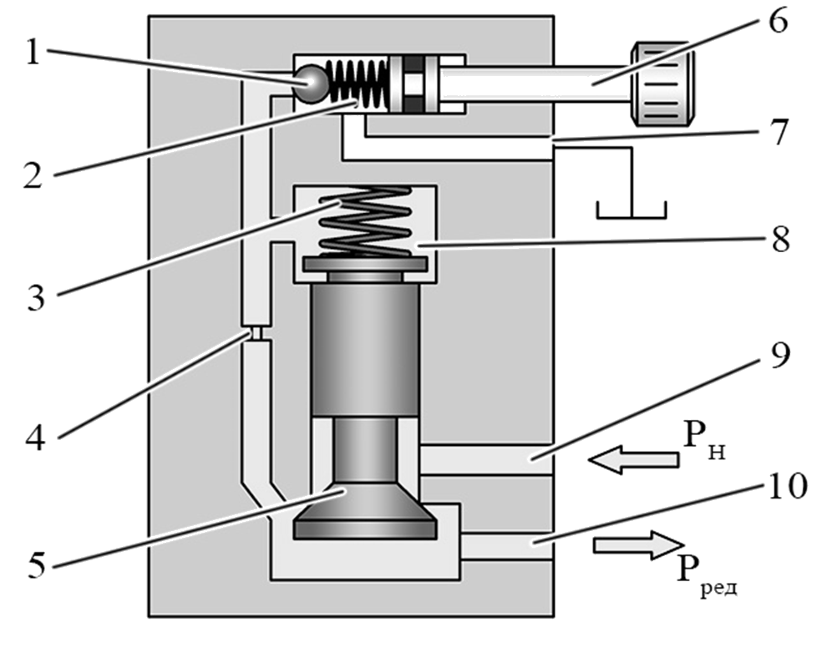

Рисунок 22. Схема клапана редукционного непрямого действия

Жидкость подводится в клапан через отверстие 9, пройдя через зазор между золотником 5 и седлом в корпусе, жидкость поступает в отводимую линию 10. Давление жидкости в отводимой линии воздействует на нижний торец золотника. Жидкость из отводимой линии, к тому же, через [постоянный дроссель](http://www.hydro-pnevmo.ru/topic.php?ID=207) 4 подводится к верхнему торцу золотника и к шарику 1, поджатому пружиной 2, усилие поджатия регулируется винтом 6. Линия 7 соединяется со сливом.

Положение золотника 5 определяется соотношением сил давления в отводимой линии (редуцируемого) и давления в камере 8.

Величина давления в камере 8 зависит от настройки пружины 2, то есть величину давления настройки клапан можно регулировать винтом 6.

В случае увеличения давления в линии отводимой от основного выше давления настройки, шарик отодвинется от седла, пропуская часть жидкости на слив. В результате появления расхода через дроссель 4, давление на верхний торец золотника снизится (из-за потерь на дросселе), золотник под действием редуцируемого давления переместится вверх, уменьшая проходное сечение, что вызовет снижение редуцируемого давления до величины настройки.

# Гидроцилиндр

Гидроцилиндр **—** это самый простой образец двигателя. Выходное (подвижное) звено, которым может быть шток, плунжер или же сам корпус цилиндра, осуществляет возвратно-поступательное движение.

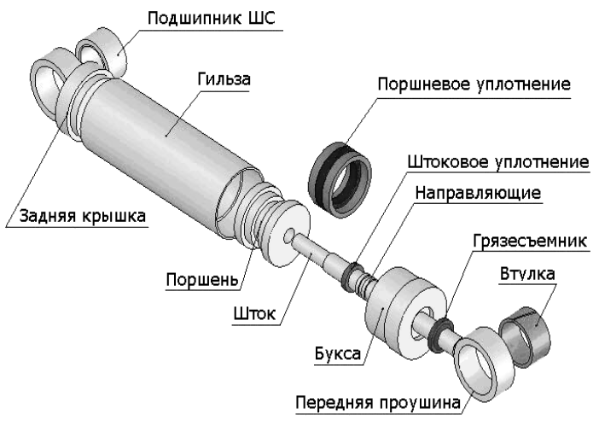

Рисунок 23. Гидроцилиндр.

Основные параметры, которыми характеризуют все гидроцилиндры – это внутренний диаметр, ход поршня, диаметр штока и номинальное давление рабочей жидкости. Гидроцилиндры бывают нескольких видов: поршневые, телескопические, плунжерные, двустороннего и одностороннего действия. По типу закрепления гидроцилиндры делятся на модели с шарнирным креплением и жестким.

Гидроцилиндр одностороннего действия совершает усилие на подвижном звене, которое направлено только в одну сторону (рабочий ход цилиндра). В противоположном направлении подвижное звено просто перемещается обратно под действием силы тяжести или возвратного механизма, например, пружины. У этих цилиндров есть лишь одна рабочая плоскость.

У гидроцилиндров двустороннего действия возможностей несколько больше. У них две рабочих плоскости, то есть рабочие усилия на выходном звене они могут создавать в двух направлениях. Чтобы обеспечить возвратно-поступательное движение жидкость поочередно поступает под давлением в полости цилиндра. Когда одна из полостей наполняется жидкостью, другая соединяется со сливом. У гидроцилиндра две полости: штоковая полость, в которой располагается шток, и поршневая.

Телескопические гидроцилиндры называются так благодаря конструктивному сходству с телескопом или подзорной трубой. Такие гидроцилиндры применяются в том случае, если при небольших размерах самого гидроцилиндра в исходном, сложенном состоянии, необходимо обеспечить большой ход штока. Конструктивно представляют собой несколько цилиндров, вставленных друг в друга таким образом, что корпус одного цилиндра является штоком другого. Такие гидроцилиндры имеют исполнение как для [одностороннего](http://www.gidrolast.ru/produktsiya/gidrotsilindry/gidrotsilindry-odnostoronnego-dejstviya-katalog/), так и для двустороннего действия. Они осуществляют, например, подъём-опускание кузовов во многих самосвалах.

# Дроссель

Дроссель - гидравлическое сопротивление, которое может быть как регулируемым так и [постоянным](http://www.hydro-pnevmo.ru/topic.php?ID=207). **Регулируемые дроссели** используются в гидравлических приводах для регулирования скорости движения гидравлических двигателей, за счет перемены дроссельного проходного сечения, и, как следствие, изменения перепада давления на гидравлическом сопротивлении.

**Устройство регулируемого дросселя**

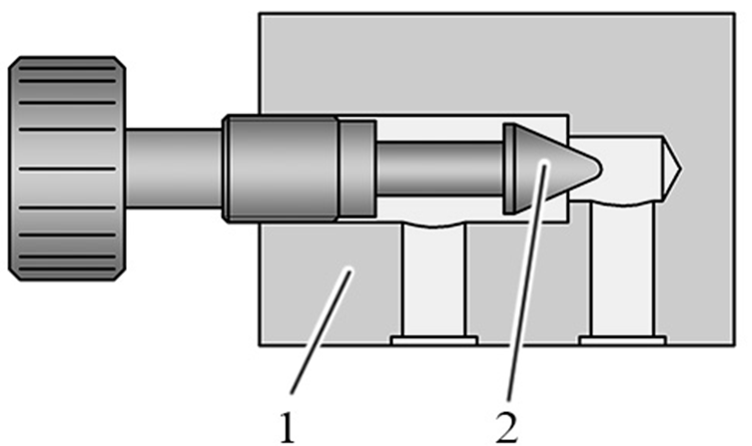

Рисунок 24. Устройство регулируемого дросселя.

Площадь проходного сечения, выполненного в корпусе дросселя 1 изменяется в зависимости от положения запорно-регулирующего элемента. В представленном примере показан игольчатый дроссель с коническим запорно-регулирующим элементом. (рисунок 20)

В момент касания поверхностей конуса и отверстия в корпусе, проходное сечение дросселя полностью закроется, течение жидкости через дроссель в этом случае невозможно.

При вращении рукоятки конус будет перемещаться. При его перемещении влево, проходное сечение дросселя будет увеличиваться, при перемещении вправо - уменьшаться.

**Типы проходных сечений дросселей**

Рассмотрим наиболее распространенные типы регулируемых дросселей.

Игольчатый дроссель (рисунок 25)

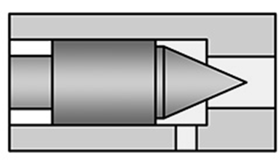

Рисунок 25. Игольчатый дроссель.

Конический или игольчатый запорно-регулируемый элемент перекрывает отверстие. Дросселирующая щель в переставленной конструкции коротка, [смоченный периметр](http://www.hydro-pnevmo.ru/topic.php?ID=157#perimetr) - небольшой.

Главным достоинством игольчатого дросселя является незначительное влияние вязкости на характеристики, а недостатком - чувствительность к чистоте рабочей жидкости из-за возможности попадания засорений в малый зазор при небольших расходах.

Щелевой дроссель (рисунок 26)

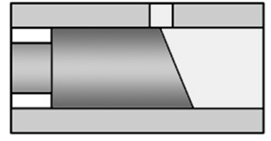

Рисунок 26. Щелевой дроссель.

Запорно-регулирующий элемент, перемещаясь в гильзе, полностью или частично перекрывает дросселирующие отверстие.

Как и игольчатый дроссель чувствителен к загрязнениям, при этом пригоден для работы в широком диапазоне [вязкости рабочей жидкости](http://www.hydro-pnevmo.ru/topic.php?ID=18).

Щелевой дроссель лучше использовать для регулирования больших расходов.

Дроссель с продольной канавкой (рисунок 27)

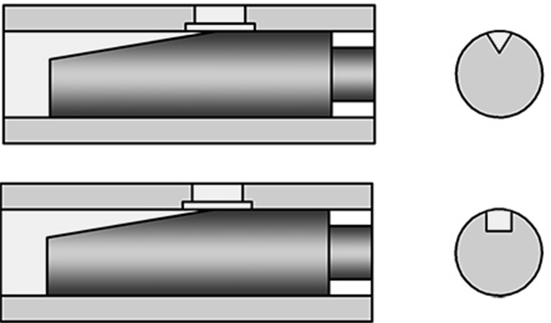

Рисунок 27. Дроссель с продольной канавкой.

В запорно-регулирующем элементе выполнена наклонная лыска и канавка прямоугольного или треугольного сечения. Величина сопротивления дросселя определяется положением запорно-регулирующего элемента относительно отверстия, выполненного в гильзе.

Дросселирующая щель в аппаратах данного типа относительно короткая, смоченный периметр небольшой.

Дроссели с продольной канавкой хорошо приспособлены для работы на малых расходах.

**Вычисление расхода через дроссель**

**Величина расхода жидкости через дроссель** зависит от размера дроссельной щели и перепада давления на дросселе. Расход через дроссель можно определить по формуле:

$$Q=k*A*\sqrt{\frac{2*∆P}{ρ}}$$

где $Q$- расход, $A$- площадь проходного сечения дроссельной щели, $∆P$- перепад давления на дросселе, $ρ$- плотность рабочей жидкости, $k$- коэффициент расхода ( $k$ =0,6...0,9)

Так как расход через дроссельную щель зависит от давления на ее входе и выходе, дроссели используют для регулировки скорости движения выходных звеньев гидродвигателей (например [гидроцилиндров](http://www.hydro-pnevmo.ru/topic.php?ID=41)) с постоянной нагрузкой, либо в приводах где изменение скорости при перемене нагрузки допустимо или желательно.

Если влияние нагрузки на скорость движения выходного звена нагрузки - используют специальные устройства - [регуляторы расхода](http://hydro-pnevmo.ru/topic.php?ID=53).

В гидроприводах часто используют дроссели с обратным клапаном, которые обеспечивают регулирование скорости только в одном направлении.

# Манометр

Манометр – это компактное механическое устройство для измерения давления. В зависимости от модификации оно может работать с воздухом, газом, паром или жидкостью. Существует много разновидностей манометров, по принципу снятия показаний давления в измеряемой среде, каждый из которых имеет свое применение (рисунок 28).

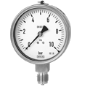

Рисунок 28. Манометр.

**Принцип действия манометра** основанной на деформации трубки Бурдона следующий. Когда внутреннее пространство находится под давлением, поперечное сечение, таким образом, изменяется в направлении круговой формы. Напряжения, которые создаются в этом процессе, увеличивают радиус С-образной трубки. В результате конец трубки перемещается примерно на два или три миллиметра. Это отклонение является величиной давления. Оно переносится в движение, которое превращает линейное отклонение во вращательное движение и, посредством указателя, делает это видимым по шкале (рисунок 29). Существуют различные варианты трубок Бурдона. С-образная изогнутая трубка Бурдона может работать при давлении до 60 бар. Для более высоких давлений используются винтовые или спиральные трубки Бурдона. В зависимости от геометрии толщины материала давление может достигать до 7000 бар.

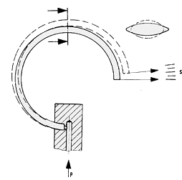

Рисунок 29. Принцип действия манометра.

# Базовая гидравлическая схема

На рисунке 30 изображена базовая гидравлическая схема, которую возможно собрать на данном стенде.

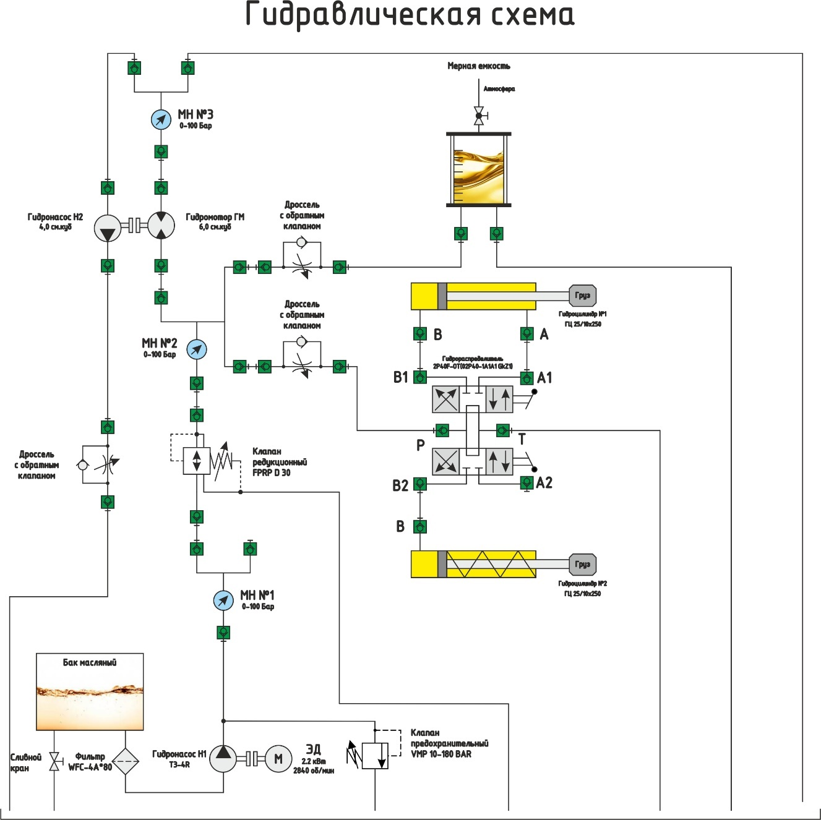

Рисунок 30. Базовая гидравлическая схема.

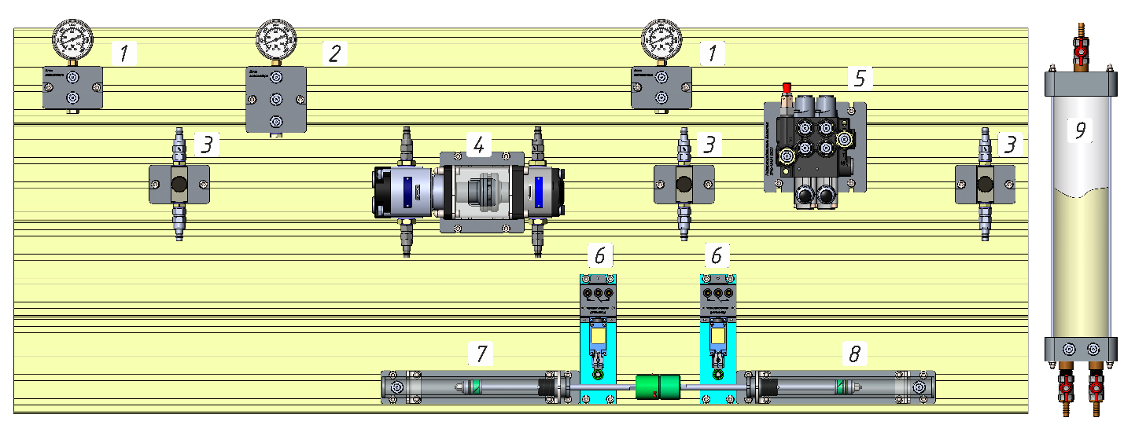

Рисунок 31. Рекомендуемое размещение элементов.

# Лабораторная работа №1 - Экспериментальное исследование расходной характеристики дросселя, расчет коэффициента местного сопротивления дросселя.

**Цель работы:** Экспериментальное определение расходной характеристики дросселя и коэффициента местного сопротивления дросселя.

**Краткие сведения об объекте исследования.**

Дроссель представляет собой местное регулируемое или нерегулируемое сопротивление, устанавливаемое на пути течения жидкости для создания перепада давления, а, следовательно, и изменения расхода жидкости.

Применяются линейные и нелинейные дроссели. Характеристика линейного дросселя существенно зависит от температуры жидкости.

В нелинейных дросселях длина канала невелика. Практически изменение давления в этих дросселях происходит пропорционально квадрату расхода и мало зависит от вязкости жидкости в пределах ее рабочих температур, что определило их широкое применение. Такие дроссели получили название квадратичных, и их характеристики описываются уравнением вида , а сопротивление определяется по формуле:

|  |  |  |  |  |
| --- | --- | --- | --- | --- |
| $$Δp=ξ\frac{ϑ^{2}}{2}ρ$$ | | | | (1.1) |
| где: | *S* | - | площадь сечения дросселя $S=\frac{Q}{μ\sqrt{\frac{2}{ρ}Δp}}$ | |
|  |  | - | коэффициент расхода принимается в пределах 0,6 - 0,7; | |
|  |  | - | расход через дроссель; | |
|  |  | - | плотность жидкости; | |
|  |  | - | перепад давления на дросселе; | |
|  |  | - | коэффициент местного сопротивления дросселя. | |

Наряду с этим применяются дроссели с обратным клапаном. Он представляет собой комбинацию дросселя с обратным клапаном. В регулируемых дросселях с обратным клапаном площадь поперечного сечения дросселирующего отверстия можно уменьшать или увеличивать.

Дроссели могут встраиваться в линии подачи и слива гидродвигателя. При движении жидкости в направлении обратного клапана дросселирование потока не происходит, так как запорный элемент обратного клапана отходит от своего седла, открывая для потока жидкости полное проходное сечение.

Таким образом, на основании изложенного можно сделать вывод о том, что существует определенная зависимость перепада давления от объемного расхода и наоборот расход через дроссель постоянного сечения зависит от падения давления на дросселе.

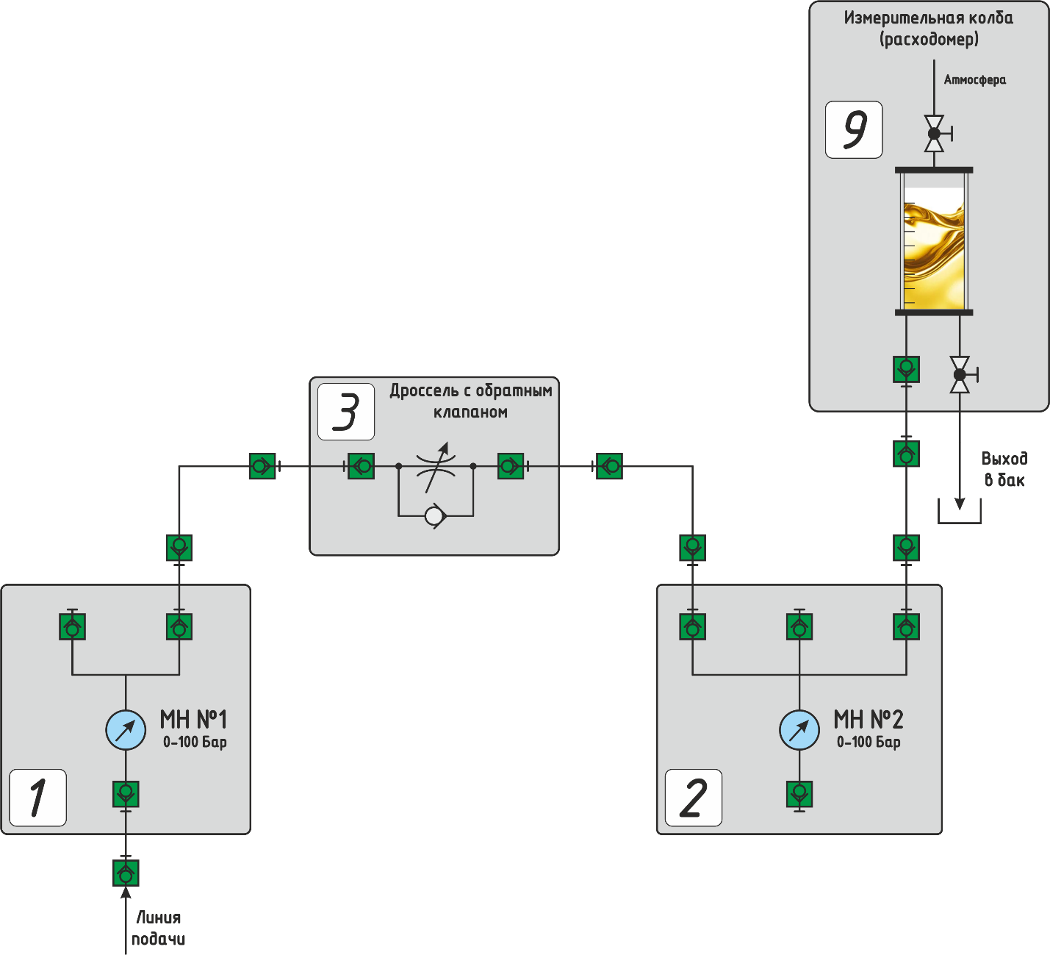

1. Блок манометра малый,

2. Блок манометра большой,

3. Блок дроссельного клапана,

9. Измерительная колба (расходомер)

Рисунок Лб1.1. Гидравлическая схема ЛБ №1

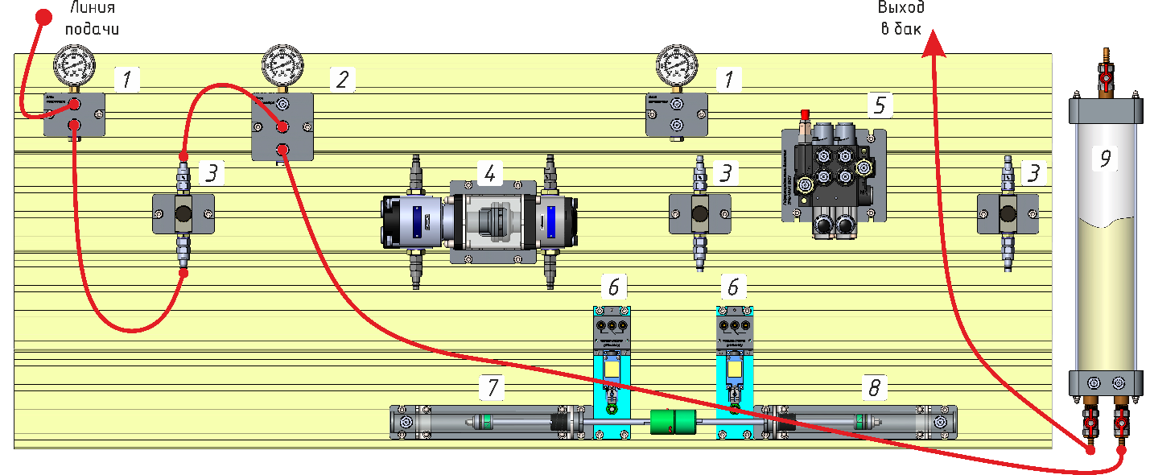

Рисунок Лб1.2. Схема подключений.

Таблица Лб1.1. Необходимые элементы для проведения работы

|  |  |  |  |  |
| --- | --- | --- | --- | --- |
| № | № позиции | Изображение | № детали, Наименование | Количество |
| 1 | 3 |  | 1000.0300.0000  Блок дроссельного клапана | 1 |
| 2 | 1 |  | 1000.0400.0000  Блок манометра малый | 1 |
| 3 | 2 |  | 1000.0410.0000  Блок манометра большой | 1 |
| 4 | 9 |  | 1000.0800.0000 Измерительная колба (расходомер) | 1 |
| 5 | - |  | Рукав РВД с БРС (Flat Face) | 3 |

**Перед началом выполнения работ на стенде убедитесь, что:**

* В масляном баке уровень масла не меньше середины по шкале уровнемера;
* Отсутствуют течи масла;
* Предохранительный клапан настроен;
* Электрооборудование стенда заземлено;
* Ручка регулировки оборотов двигателя частотного преобразователя (ПЧ) на панели питания выкручена в крайнее левое положение (т.е. 0 оборотов);

**Примечание!**

В ходе проведения лабораторных работ значительное изменение температуры происходить не должно. При перегреве рабочей жидкости выше 60°С необходимо дать оборудованию остыть.

**Порядок выполнения работы:**

1. Разместите элементы на рабочей панели и закрепите их винтами в соответствие с рисунком Лб1.2 и соберите гидравлическую схему (рисунок Лб1.1). Под руководством преподавателя проверьте правильность сборки схемы и надёжность подключения всех соединений.
2. Закройте дроссель [3], вращая рукоятку по часовой стрелке.
3. Произведите включение учебного стенда. Для этого переведите тумблер «СЕТЬ» на Блоке управления (БУ) в положение [ВКЛ] (верхнее).
4. Поверните ключ блокировки вправо.
5. Переведите Преобразователь частоты, управляющий насосом H1, в ручной режим управления - кнопка [ПУСК/РУЧН].
6. Откройте дроссель [3] на 25% от полного открытия. Добейтесь показаний давления в соответствии с таблицей Лб1.2, отслеживая значения по манометру [1].
7. Увеличивайте расход через дроссель [3] с помощью регулировочной ручки ПЧ.
8. Измерьте время, за которое объем жидкости в измерительной колбе [9] увеличится на 1 литр. Рассчитать расход жидкости через дроссель.
9. Повторите выполнение пунктов 6-8, открывая дроссель на 0,5-1 полного хода регулировочного винта. Заполните полностью таблицу Лб1.2.
10. На основе полученных данных постройте график зависимости расхода от давления.

Таблица ЛБ1.2. Результаты экспериментов

|  |  |  |  |  |  |  |  |  |
| --- | --- | --- | --- | --- | --- | --- | --- | --- |
| Давление МН1, Бар | | | 5 | 10 | 15 | 20 | 25 | 30 |
| Давление МН2, Бар | | |  |  |  |  |  |  |
| % открытия дросселя | 0,25 | t, °C |  |  |  |  |  |  |
| Q, л/мин |  |  |  |  |  |  |
| 0,5 | t, °C |  |  |  |  |  |  |
| Q, л/мин |  |  |  |  |  |  |
| 0,75 | t, °C |  |  |  |  |  |  |
| Q, л/мин |  |  |  |  |  |  |
| 1,0 | t, °C |  |  |  |  |  |  |
| Q, л/мин |  |  |  |  |  |  |

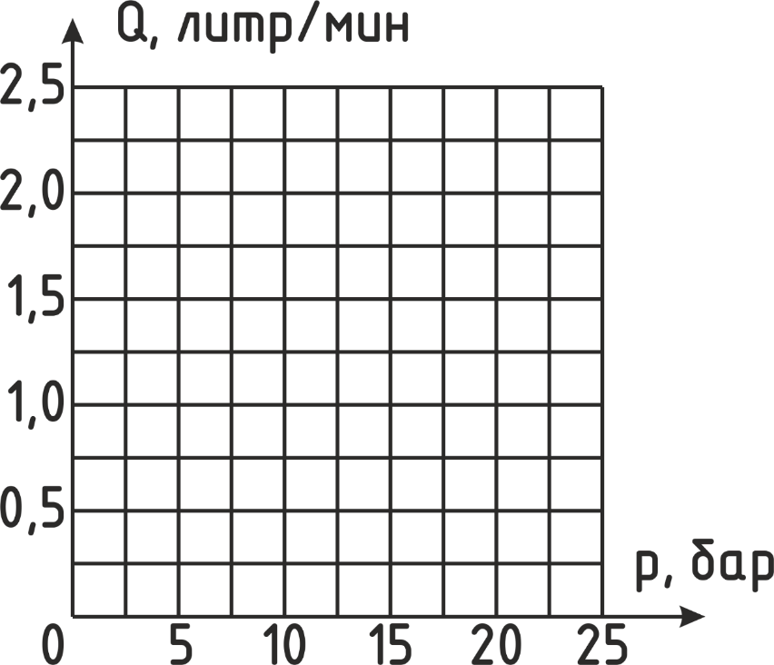

Рисунок Лб1.3. График зависимости расхода через дроссель от давления

1. Определите значение коэффициента местного сопротивления дросселя *ξ* для различных значений его относительного открытия (при перепаде давления *∆p =10 бар*)

|  |  |  |  |  |
| --- | --- | --- | --- | --- |
| $$ξ=1,233\left(\frac{d^{4}∙Δp}{ρ∙Q^{2}}\right)$$ | | | | (1.2) |
| где: | *d* | - | диаметр трубопровода (0.006 м); | |
|  | $$Δp$$ | - | ∆p - перепад давления на дросселе, Па; | |
|  | *Q* | - | расход жидкости, м3/с; | |
|  |  | - | плотность рабочей жидкости (800 кг/м 3); | |

**Контрольные вопросы:**

1. Что называется дросселем?

2. Какие дроссели применяются в гидроприводе?

3. От чего зависит расход жидкости через дроссель?

4. Назначение дросселя?

5. Почему расход через дроссель не является стабильным?

**Содержание отчета:**

1. Наименование лабораторной работы.

2. Цель работы.

3. Схема экспериментальной установки и краткое описание ее устройства и работы.

4. Перечень и характеристики элементов установки.

5. Результаты замеров и расчетов параметров в виде таблицы.

6. Графическое изображение расходной характеристики дросселя.

7. Результаты расчетов коэффициентов местных гидравлических сопротивлений регулируемого дросселя для разных значений его открытия.

8. Выводы по работе.

**Схемы для самостоятельной сборки.**

Ниже приведены примеры гидравлических схем для самостоятельной сборки и исследования.

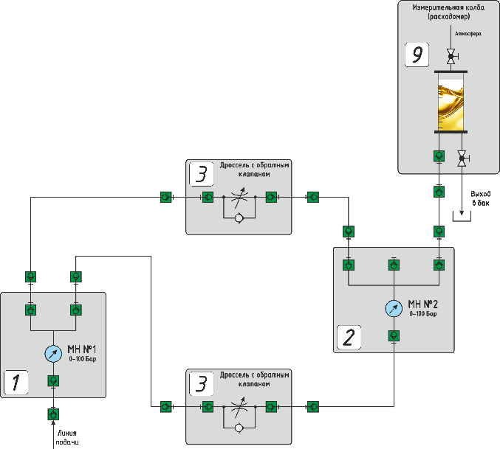

Схема Лб1.3. Два параллельных дросселя

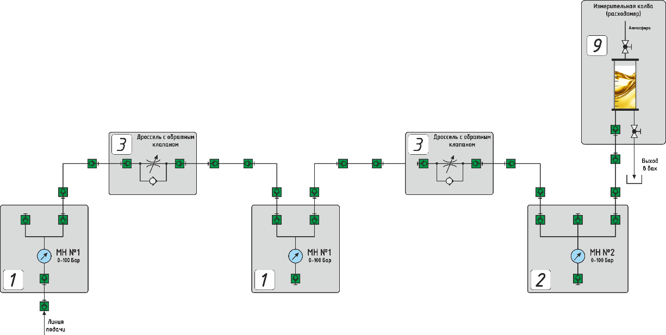

Схема Лб1.4. Два последовательных дросселя

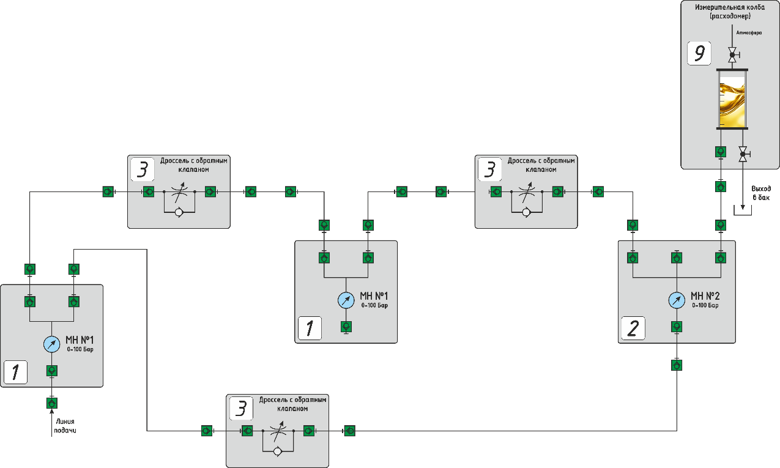

Схема Лб1.5. Три последовательно - параллельных дросселя

# Лабораторная работа №2 - Экспериментальное исследование зависимости давления в гидросистеме от открытия дросселя.

**Цель работы:** Экспериментальное определение напорной характери­стики дросселя.

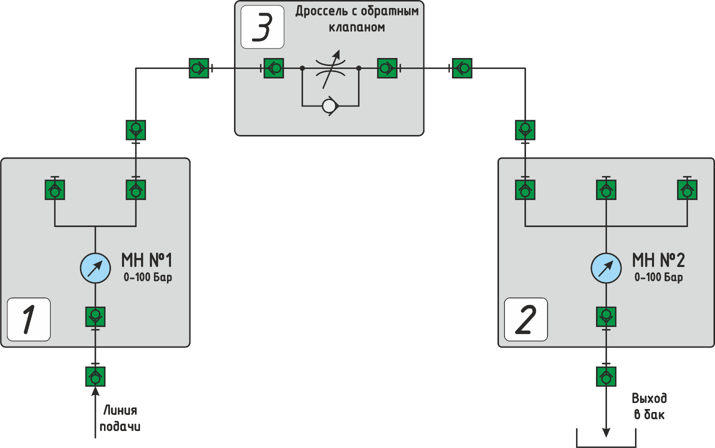

1. Блок манометра малый,

2. Блок манометра большой,

3. Блок дроссельного клапана.

Рисунок Лб2.1. Гидравлическая схема ЛБ №2

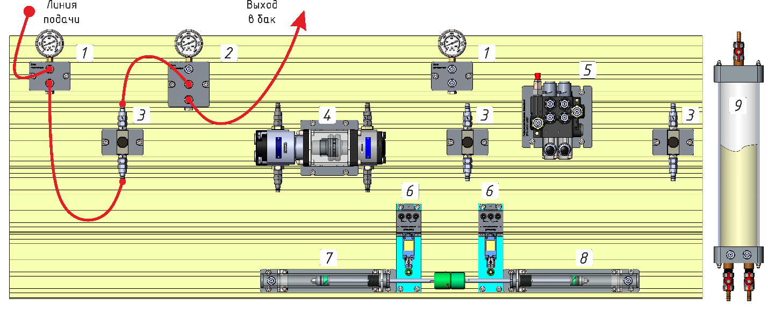

Рисунок Лб2.2. Схема подключений

Таблица Лб2.1. Необходимые элементы для проведения работы

|  |  |  |  |  |
| --- | --- | --- | --- | --- |
| № | № позиции | Изображение | № детали, Наименование | Количество |
| 1 | 3 |  | 1000.0300.0000  Блок дроссельного клапана | 1 |
| 2 | 1 |  | 1000.0400.0000  Блок манометра малый | 1 |
| 3 | 2 |  | 1000.0410.0000  Блок манометра большой | 1 |
| 4 | - |  | Рукав РВД с БРС (Flat Face) | 2 |

**Перед началом выполнения работ на стенде убедитесь, что:**

* В масляном баке уровень масла не меньше середины по шкале уровнемера;
* Отсутствуют течи масла;
* Предохранительный клапан настроен;
* Электрооборудование стенда заземлено;
* Ручка регулировки оборотов двигателя частотного преобразователя (ПЧ) на панели питания выкручена в крайнее левое положение (т.е. 0 оборотов);

**Примечание!**

В ходе проведения лабораторных работ значительное изменение температуры происходить не должно. При перегреве рабочей жидкости выше 60°С необходимо дать оборудованию остыть.

**Порядок выполнения работы:**

1. Разместите элементы на рабочей панели и закрепите их винтами в соответствии с рисунком Лб2.2.
2. Перекройте дроссель [поз.3], вращая рукоятку по часовой стрелке.
3. Соберите гидравлическую схему, изображенную на рисунке Лб2.1. Под руководством преподавателя проверьте правильность сборки схемы и надёжность подключения всех соединений.
4. Произведите включение учебного стенда. Переведите тумблер «СЕТЬ» на Блоке управления (БУ) в положение [ВКЛ] (верхнее).
5. Поверните ключ блокировки вправо.
6. Переведите Преобразователь частоты, управляющий насосом [H1], в ручной режим управления - кнопка [ПУСК/РУЧН].
7. С помощью вращающейся рукоятки на панели ПЧ установите скорость вращения вала основного насоса [Н1] приблизительно 10-20 Гц. Изменяя степень открытия дросселя [3] по положению рисок на рукоятке, снимайте показания давления с манометров [1] и [2], заносите значения в таблицу Лб2.2 экспериментальных данных.
8. Заполните полностью таблицу Лб2.2 (результаты экспериментов), проведя серию измерений.
9. После окончания выполнения экспериментов остановите насос, нажав на панели частотного преобразователя кнопку [СТОП/СБРОС] и убедитесь в остановке насоса.
10. Произведите отключение Учебного стенда согласно Руководства по эксплуатации.
11. На основе полученных данных постройте график зависимости давления от степени открытия дросселя и сделайте выводы по работе.

Таблица Лб2.2. Результаты экспериментов

|  |  |  |  |
| --- | --- | --- | --- |
| № | Степень открытия дросселя №1 | Показания манометра МН №1, бар | Показания манометра МН №2, бар |
| 1 |  |  |  |
| 2 |  |  |  |
| 3 |  |  |  |
| 4 |  |  |  |
| 5 |  |  |  |

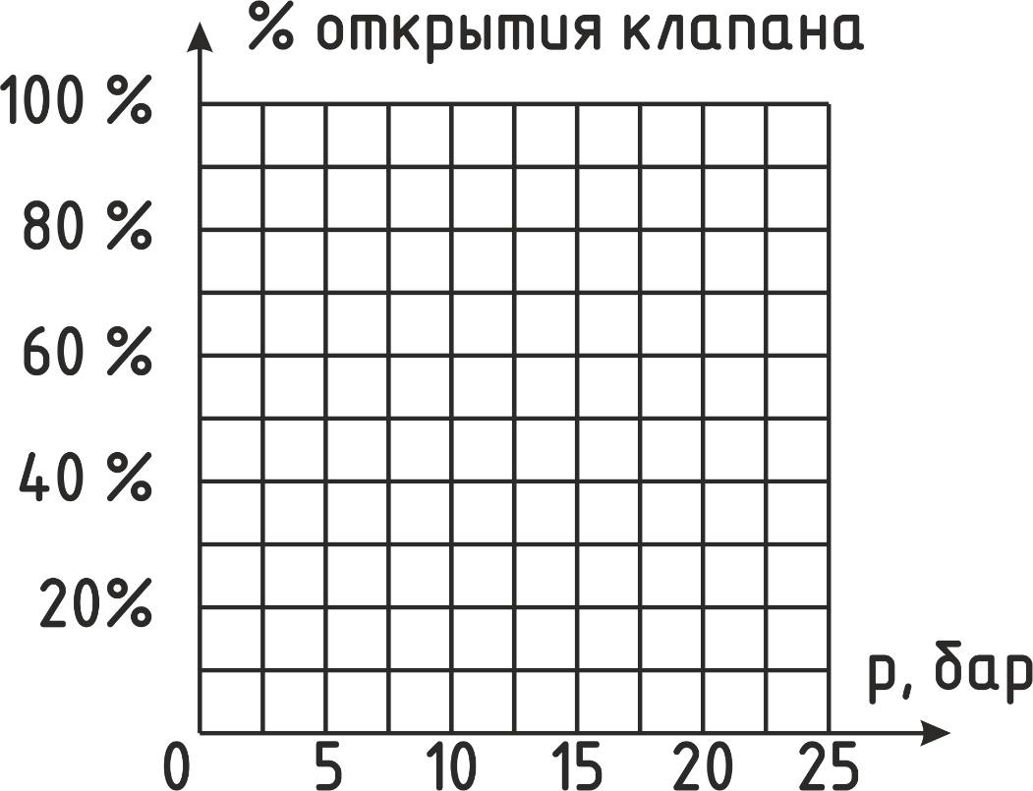

Рисунок Лб2.3. График зависимости расхода через дроссель от давления

**Контрольные вопросы:**

1. Что называется дросселем?

2. Какие дроссели применяются в гидроприводе?

3. От чего зависит расход жидкости через дроссель?

4. Назначение дросселя?

5. Почему расход через дроссель не является стабильным?

**Содержание отчёта:**

1. Наименование лабораторной работы;
2. Цель работы;
3. Схема экспериментальной установки и краткое описание ее устройства и работы;
4. Перечень и характеристики элементов установки;
5. Результаты замеров и расчетов параметров в виде таблицы;
6. Графическое изображение напорной характеристики дрос­селя.
7. Выводы по работе.

# Лабораторная работа №3 - Экспериментальное исследование зависимости напорной характеристики гидронасоса от его частоты вращения

**Цель работы:** Изучение зависимости давления в гидросистеме от частоты вращения гидронасоса.



1. Блок манометра малый,

2. Блок манометра большой,

3. Блок дроссельного клапана.

Рисунок Лб3.1. Гидравлическая схема ЛБ №3



Рисунок Лб3.2. Схема подключений

Таблица Лб3.1. Необходимые элементы для проведения работы

|  |  |  |  |  |
| --- | --- | --- | --- | --- |
| № | № позиции | Изображение | № детали, Наименование | Количество |
| 1 | 3 |  | 1000.0300.0000  Блок дроссельного клапана | 1 |
| 2 | 1 |  | 1000.0400.0000  Блок манометра малый | 1 |
| 3 | 2 |  | 1000.0410.0000  Блок манометра большой | 1 |
| 4 | - |  | Рукав РВД с БРС (Flat Face) | 2 |

**Перед началом работы убедитесь, что:**

* В масляном баке уровень масла не меньше середины по шкале уровнемера;
* Отсутствуют течи масла;
* Предохранительный клапан настроен;
* Электрооборудование стенда заземлено;
* Ручка регулировки оборотов двигателя частотного преобразователя (ПЧ) на панели Блока управления выкручена в крайнее левое положение (т.е. 0 оборотов);

**Примечание!**

В ходе проведения лабораторных работ значительное изменение температуры происходить не должно. При перегреве рабочей жидкости выше 60°С необходимо дать оборудованию остыть.

**Порядок работы:**

1. Разместите элементы на рабочей панели и закрепите их винтами в соответствии с рисунком Лб3.2.
2. Перекройте дроссель, вращая рукоятку по часовой стрелке.
3. Соберите гидравлическую схему, изображенную на рисунке Лб3.1. Под руководством преподавателя проверьте правильность сборки и надёжность подключения всех соединений.
4. Произведите включение учебного стенда согласно руководству по эксплуатации. Включите электрическое питание стенда. Для этого тумблер «СЕТЬ» на Блоке управления (БУ) необходимо установить в положение [ВКЛ] (верхнее).
5. Поверните ключ блокировки вправо.
6. Откройте дроссель [3].
7. Переведите Преобразователь частоты, управляющий насосом [H1], в ручной режим управления - кнопка [ПУСК/РУЧН].
8. С помощью вращающейся рукоятки на панели ПЧ устанавливайте скорость вращения вала основного насоса [Н1] в диапазоне 10-50 Гц. Записывайте значения давления с манометра [1] и [2] в таблицу Лб3.2.
9. Заполните полностью таблицу Лб3.2 (результаты экспериментов), проведя серию измерений.
10. После окончания выполнения экспериментов отключите Частотный преобразователь кнопкой стоп на преобразователе и убедитесь в Остановке насоса.
11. Произведите отключение Учебного стенда согласно Руководства по эксплуатации.
12. На основе полученных данных постройте график зависимости давления по каждому датчику от частоты вращения и сделайте выводы.

Таблица Лб3.2. Результаты экспериментов

|  |  |  |  |  |  |
| --- | --- | --- | --- | --- | --- |
| Частота вращения, Гц | 10 | 20 | 30 | 40 | 50 |
| Давление МН1, бар |  |  |  |  |  |
| t, °C |  |  |  |  |  |

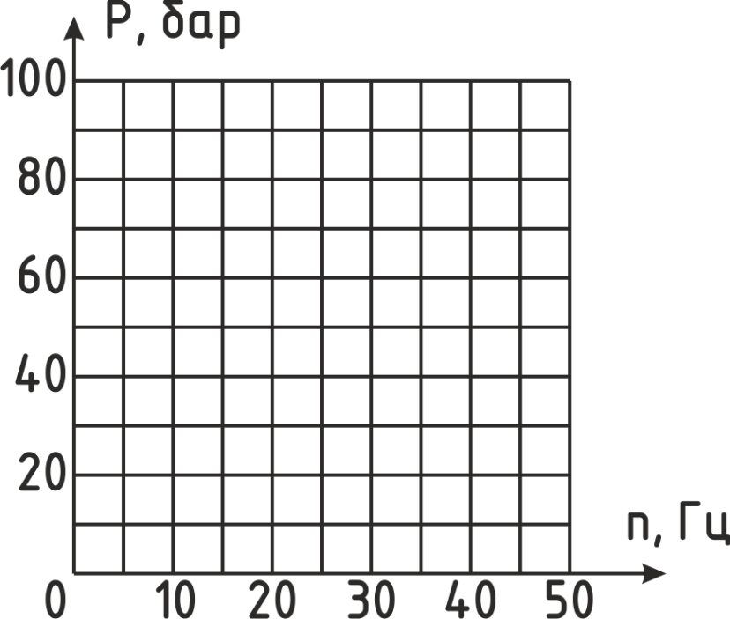

Рисунок Лб3.3. График зависимости давления от частоты вращения насоса

**Контрольные вопросы:**

1. Объясните принцип работы шестеренного гидронасоса?
2. Назовите основные рабочие характеристики насоса.
3. Что называется рабочим объемом насоса?
4. Применение шестеренчатых гидронасосов в гидроприводе?
5. Достоинства и недостатки шестеренных насосов.

**Содержание отчёта:**

1. Наименование лабораторной работы;
2. Цель работы;
3. Схема экспериментальной установки и краткое описание ее устройства и работы;
4. Перечень и характеристики элементов установки;
5. Результаты замеров и расчетов характеристик гидросистемы в виде таблицы;
6. Графическое изображение напорной характеристики гидронасоса;
7. Выводы по работе.

# Лабораторная работа №4 - Экспериментальное исследование расходной характеристики гидронасоса от частоты вращения

**Цель работы:** Изучение зависимости расхода в гидросистеме от частоты вращения гидронасоса.



1. Блок манометра малый,

2. Блок манометра большой,

3. Блок дроссельного клапана,

9. Измерительная колба (расходомер)

Рисунок Лб4.1. Гидравлическая схема ЛБ №4



Рисунок Лб4.2. Схема подключений

Таблица Лб4.1. Необходимые элементы для проведения работы

|  |  |  |  |  |
| --- | --- | --- | --- | --- |
| № | № позиции | Изображение | № детали, Наименование | Количество |
| 1 | 3 |  | 1000.0300.0000  Блок дроссельного клапана | 1 |
| 2 | 1 |  | 1000.0400.0000  Блок манометра малый | 1 |
| 3 | 2 |  | 1000.0410.0000  Блок манометра большой | 1 |
| 4 | 9 |  | 1000.0800.0000 Измерительная колба (расходомер) | 1 |
| 5 | - |  | Рукав РВД с БРС (Flat Face) | 3 |

**Перед началом работы убедитесь, что:**

* В масляном баке уровень масла не меньше середины по шкале уровнемера;
* Отсутствуют течи масла;
* Предохранительный клапан настроен;
* Электрооборудование стенда заземлено;
* Ручка регулировки оборотов двигателя частотного преобразователя (ПЧ) на панели Блока управления выкручена в крайнее левое положение (т.е. 0 оборотов);

**Примечание!**

В ходе проведения лабораторных работ значительное изменение температуры происходить не должно. При перегреве рабочей жидкости выше 60°С необходимо дать оборудованию остыть.

**Порядок работы:**

1. Разместите элементы на рабочей панели и закрепите их винтами в соответствии с рисунком Лб4.2.
2. Перекройте дроссель, вращая рукоятку по часовой стрелке.
3. Соберите гидравлическую схему, изображенную на рисунке Лб4.1. Под руководством преподавателя проверьте правильность сборки и надёжность подключения всех соединений.
4. Произведите включение учебного стенда. Переведите тумблер «СЕТЬ» на Блоке управления (БУ) в положение [ВКЛ] (верхнее).
5. Поверните ключ блокировки вправо.
6. Откройте дроссель [3] на 50%.
7. Переведите Преобразователь частоты (ПЧ), управляющий насосом [H1], в ручной режим управления.
8. С помощью вращающейся рукоятки на панели ПЧ устанавливайте скорость вращения вала основного насоса [Н1] в диапазоне 10-50 Гц.
9. Измерьте время, за которое объем жидкости в измерительной колбе [9] увеличится на 1 литр.
10. Заполните таблицу Лб3.2 (результаты экспериментов), проведя серию измерений.
11. После окончания выполнения экспериментов отключите Частотный преобразователь кнопкой стоп на преобразователе и убедитесь в Остановке насоса.
12. Произведите отключение Учебного стенда согласно Руководства по эксплуатации.
13. На основе полученных данных постройте график зависимости расхода от частоты вращения и сделайте выводы.

Таблица Лб4.2. Результаты экспериментов

|  |  |  |  |  |  |
| --- | --- | --- | --- | --- | --- |
| Частота вращения, Гц | 10 | 20 | 30 | 40 | 50 |
| Время заполнения, сек |  |  |  |  |  |
| Q, л/мин |  |  |  |  |  |
| t, °C |  |  |  |  |  |

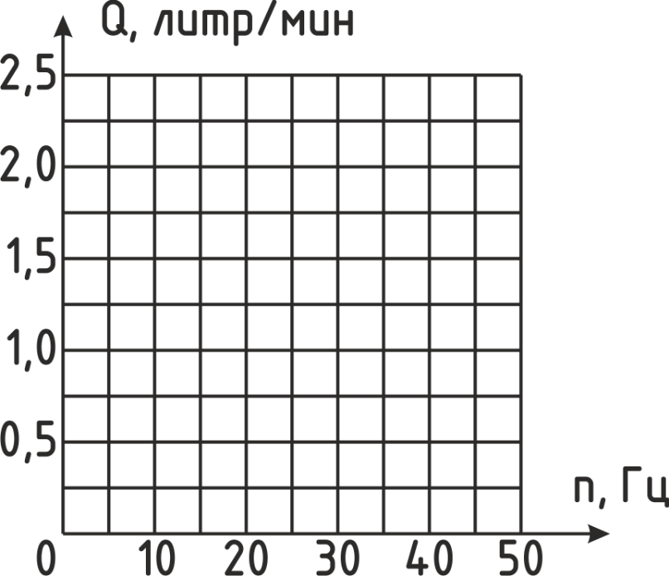

Рисунок Лб4.3. График зависимости расхода от частоты вращения насоса

**Контрольные вопросы:**

1. Объясните принцип работы шестеренного гидронасоса?
2. Назовите основные рабочие характеристики насоса.
3. Что называется подачей (производительностью) насоса, чем она определяется?
4. Что такое действительная и теоретическая подачи насоса, чем они отличаются?
5. Что называется рабочим объемом насоса?
6. Достоинства и недостатки шестеренных насосов.

**Содержание отчёта:**

1. Наименование лабораторной работы;
2. Цель работы;
3. Схема экспериментальной установки и краткое описание ее устройства и работы;
4. Перечень и характеристики элементов установки;
5. Результаты замеров и расчетов характеристик гидросистемы в виде таблицы;
6. Графическое изображение расходной характеристики гидронасоса;
7. Выводы по работе.

# Лабораторная работа №5 - Экспериментальное исследование характеристики редукционного клапана в работе с основным насосным агрегатом.

**Цель работы:** изучение устройства и принципа работы редукционного клапана. Убедиться, что клапан поддерживает постоянное давление за собой при изменении давления перед ним, научиться практически снимать его гидравлическую характеристику.

1. Блок манометра малый,

2. Блок манометра большой,

3. Блок дроссельного клапана.

Рисунок Лб5.1. Гидравлическая схема ЛБ №5

Рисунок Лб5.2. Схема подключений

Таблица Лб5.1. Необходимые элементы для проведения работы

**Перед началом выполнения работ на стенде убедитесь, что:**

* В масляном баке уровень масла не меньше середины по шкале уровнемера;
* Отсутствуют течи масла;
* Предохранительный клапан настроен;
* Электрооборудование стенда заземлено;
* Ручка регулировки оборотов двигателя частотного преобразователя (ПЧ) на панели питания выкручена в крайнее левое положение (т.е. 0 оборотов);

**Примечание!**

В ходе проведения лабораторных работ значительное изменение температуры происходить не должно. При перегреве рабочей жидкости выше 60°С необходимо дать оборудованию остыть.

**Порядок выполнения работы:**

1. Разместите элементы на рабочей панели и закрепите их винтами в соответствии с рисунком Лб5.2.
2. Перекройте дроссель [поз.3], вращая рукоятку по часовой стрелке.
3. Соберите гидравлическую схему, изображенную на рисунке Лб2.1. Под руководством преподавателя проверьте правильность сборки схемы и надёжность подключения всех соединений.
4. Произведите включение учебного стенда. Переведите тумблер «СЕТЬ» на Блоке управления (БУ) в положение [ВКЛ] (верхнее).
5. Поверните ключ блокировки вправо.
6. Переведите Преобразователь частоты, управляющий насосом [H1], в ручной режим управления - кнопка [ПУСК/РУЧН].
7. С помощью вращающейся рукоятки на панели ПЧ установите скорость вращения вала основного насоса [Н1] приблизительно 10-20 Гц. Изменяя степень открытия дросселя [3] по положению рисок на рукоятке, снимайте показания давления с манометров [1] и [2], заносите значения в таблицу Лб2.2 экспериментальных данных.
8. Заполните полностью таблицу Лб2.2 (результаты экспериментов), проведя серию измерений.
9. После окончания выполнения экспериментов остановите насос, нажав на панели частотного преобразователя кнопку [СТОП/СБРОС] и убедитесь в остановке насоса.
10. Произведите отключение Учебного стенда согласно Руководства по эксплуатации.
11. На основе полученных данных постройте график зависимости давления от степени открытия дросселя и сделайте выводы по работе.

Таблица Лб5.2. Результаты экспериментов

|  |  |  |  |  |  |  |
| --- | --- | --- | --- | --- | --- | --- |
| Обозначения | | Номер опыта | | | | |
| 1 | 2 | 3 | 4 | 5 |
| Открытие клапана | | | | | | |
| Qр | л/мин |  |  |  |  |  |
| Р | бар |  |  |  |  |  |
| Закрытие клапана | | | | | | |
| Qр | л/мин |  |  |  |  |  |
| Р | бар |  |  |  |  |  |

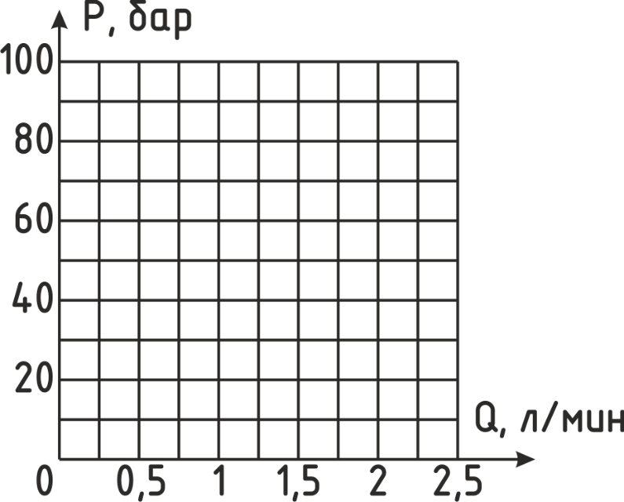

Рисунок Лб5.3. Гидравлическая характеристика редукционного клапана

**Контрольные вопросы:**

1. Назначение редукционного клапана.
2. Принцип действия и условное обозначение редукционного клапана.
3. Принципиальные и конструктивные отличия гидравлических клапанов давления прямого и непрямого действия.
4. Назовите основные отличия редукционного клапана от предохранительного.

**Содержание отчёта:**

1. Наименование лабораторной работы;
2. Цель работы;
3. Схема экспериментальной установки и краткое описание ее устройства и работы;
4. Перечень и характеристики элементов установки;
5. Результаты замеров и расчетов характеристик гидросистемы в виде таблицы;
6. Графическое изображение гидравлической характеристики редукцион-ного клапана;
7. Выводы по работе.